Munjin Szokola Erika
A REGIONALIZMUS ÉS A GION NÁNDOR-I NARRATÍVA
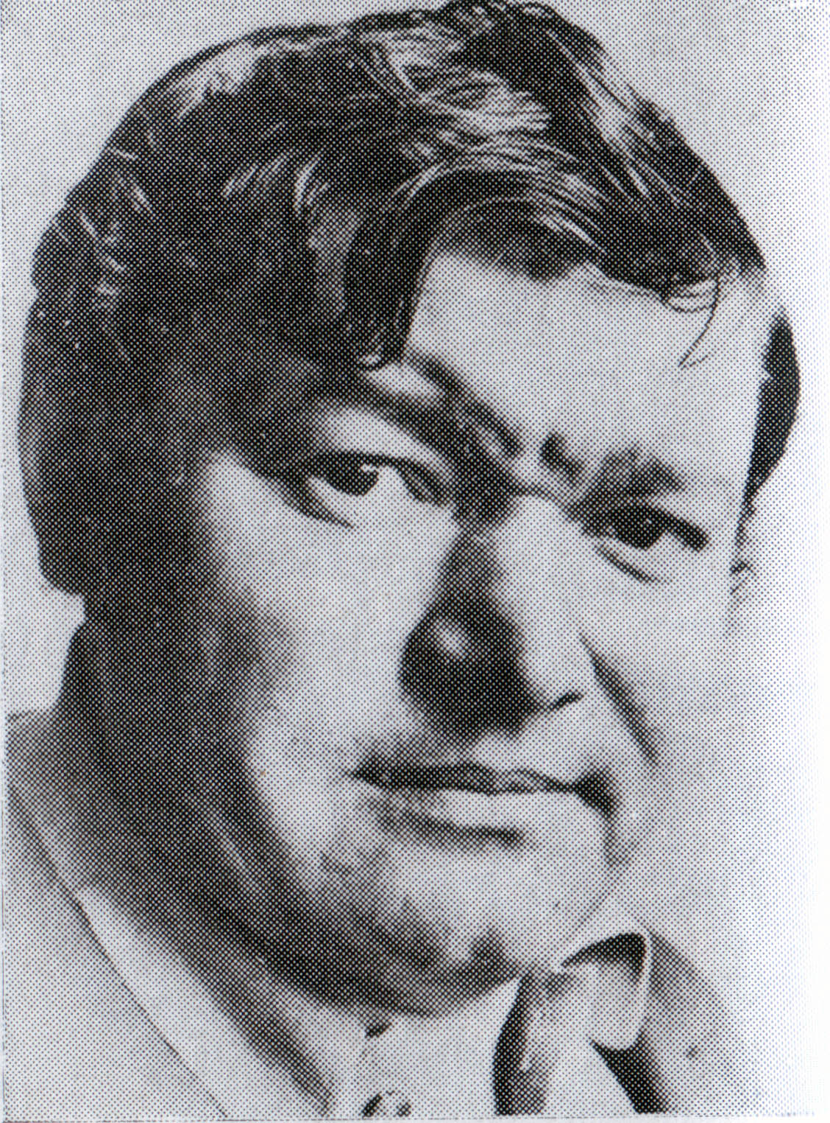
Gion Nándor
1941. február 1.–2002. augusztus 27.

Bevezető
„Bemutatkozásként annyit, hogy 1941-ben születtem mint a királyi Jugoszlávia állampolgára. Királyi Jugoszlávia, ezt fontos hangsúlyozni. 1941. február 1-jén. Úgy jó két hónap múlva magyar állampolgár lettem, mert Magyarország visszacsatolta Bácskát. Én Bácskában születtem, Szenttamáson. Akkor négy évig magyar állampolgár voltam, azután a szocialista utód Jugoszlávia állampolgára lettem anélkül, hogy elmozdultam volna. Onnan néztem a világot, Szenttamásról, s az a világ nem nagyon tetszett nekem.” (Elhangzott 2000. december 14-én a Magyar Művészeti Akadémián megtartott bemutatkozó előadáson.)

Gion Nándor születésének és gyermekkorának körülményeit, ahogy saját maga is elmondta bemutatkozó előadásán, a világháború és a rendszerváltás befolyásolta. A történelmi burjánzások korában az író hároméves koráig akaratán kívül három állampolgárságot váltott. Talán ez ihlette arra, s az is, hogy már kisgyermekkorában lövészárkokban bujkált, hogy családregénybe foglalva megírja ennek a falu-kisvárosnak és a benne élő embereknek a történetét.
Szenttamás, a közép-bácskai, legjobb fekete földdel rendelkező faluból kisvárossá nőtt helység, a Gion-művekben centrális helyet kap. A Latroknak is játszott című trilógia a következő regényekből áll össze: a Virágos Katonából, a Rózsamézből és az Ez a nap a miénkből. A trilógia tetralógiává akkor nőtt, amikor posztumusz megjelent az Aranyat talált című regény. Ezekben a regényekben a narrátor megjelöli a helyszínt, Szenttamást, míg a többi elbeszélésében és regényében csak utal a helységre, amire mi szenttamásiak és azok, akik ismerik a várost, {93.} könnyen ráismerünk. A Latrok-trilógia és az Aranyat talált világháborúkkal és hidegháborúval tarkított családregény. A Virágos Katona cselekménye a századfordulón kezdődik, és az első világháború végével zárul, a Rózsaméz a két világháború közötti időszakot foglalja magába. Az Ez a nap a miénk a második világháború időszakában játszódik, amikor a magyarok visszafoglalják Bácskát, majd újra elveszítik. Az Aranyat talált című regény, amelyet az író, akárcsak a harmadik könyvet, Magyarországon írt meg – mert felnőttkorában megadatik neki az a lehetőség, hogy elmenjen onnan, ahol a csúnya dolgok történtek –, az 1947–48-as évek után kibontakozó hidegháború napjairól szól.
Az író mélyen kötődik szülőhelyéhez, ehhez a szerb–német–magyar vegyes populáció által lakott zárt mikrovilághoz. Illyés Gyula a „puszták népének”, Sütő András naplójegyzeteiben a Mezőségnek, Kosztolányi Dezső Szabadkának, Tömörkény István Szegednek, Herceg János Zombornak, Gion Nándor pedig Szenttamásnak állít emléket szülőhelyéről szóló írásaiban. Nem nehéz kitalálni, hogy szenttamási lévén, miért választottam munkám témájául Gion Nándor Szenttamáshoz kötődő műveinek tanulmányozását. Nagyon sok okom van rá, de csak hármat árulok el: az egyik az, hogy Gion majdnem mindegyik művében Szenttamásról ír, s ha Gion Nándorra és Szenttamásra gondolok, mindjárt Petőfi Sándor egyik ismert verssora jut eszembe: „Itt születtem én ezen a tájon...” Ennél van még egy nyomósabb okom: Gion Nándor a Csoszogó Törökökről, nagyapám családjáról is ír. Nagyapám nagyon sokszor mesélte el nekem ugyanezeket a történeteket, hisz ő volt Csosza Tóth Pál. A francia kutyafejű fehér sétabotot is tartottam a kezemben. Gyermekként sokat játszottam a Zöld utcán, habár nem verekedtem a Zöld utcai gyerekekkel, mint Rézi. Naponta az iskolába menet, vagy amikor a húgomat látogatom meg, aki a családi telken épített házat a Zöld utcában, elhaladok a Szív mellett is. A munkahelyem, a Jovan Jovanović Zmaj Általános Iskola mellett még most is ott áll a Szentháromság-szobor. A harmadik megnevezhető ok: a kálvária. A kálvária szegény oldalán nőttem fel, s úgy hozta a sors, hogy a Kálvária utcában, amelyet most Magyar utcának hívnak, vettünk házat, amikor családot alapítottam. Így mindennap látom Jézust a két latorral és a Virágos Katonát. Megnézhetem a stációkon levő képeket, habár 2001-ben (Gion Nándor hatvanadik születésnapja évében), amikor a kálváriát felújították, a tönkrement képeket kicserélték. Én is végigjárhatok Török Ádám és Rojtos Gallai útjain, akárcsak vörös hajú lányom, s én is sajnálhatom, hogy hiányzik a nevem a Gion által felvázolt Csoszogó Törökök regénybeli családfájáról (de van nekem egy fekete hajú lányom is).
Gion regényeinek tanulmányozásakor a szakirodalom mellett felhasználtam azokat az adatokat is, amelyeket nagyszüleimtől, szüleimtől, ismerőseimtől gyűjtöttem.

Szenttamás mint helységmodell, helyi színek

A helyi színek elméletével még Szenteleky Kornél foglalkozott a húszas évek végén, amikor a trianoni határvonalak meghúzásával a magyar írótábor földrajzilag is elszakadt az anyaországtól. Így jött létre az anyaországi és a határon túli irodalom. Szenteleky, amikor egy lexikonban elolvasta, hogy ő vajdasági író, egy kicsit bosszankodott, de később rájött, a „vidékiesség” új lehetőségekkel, tudattal és kötelezettségekkel gazdagít. Szenteleky a helyi színek elméletéhez az inspirációt és az esztétikai indítást Bori Imre szavaival élve „a francia Taine-től kapta, aki a hely, az idő és a faj hatását vizsgálta a művészetekre a múlt század második felében”. Létfontosságúnak tartja a helyi jelleget, de vele párhuzamban „az írás erejét {94.} többre becsüli az erőltetett, gyenge írásban ágyazott helyi színeknél, hogy a tehetség több bármilyen regionális erélynél, hogy semmiképpen sem lehet célunk az Európától, a nagy emberi egyetemességtől való elzárkózás”. Szentelekyt elmélete melletti kitartásra bátorították az ún. regionális írók is, akik világhírnévre tettek szert a maguk kis világát, régióját festve. Itt Szenteleky hivatkozik a lengyel Reymontra, az olasz Giovanni Vergára és a magyar Tömörkény Istvánra.
Gion Nándor regionális regényei a Latroknak is játszott tetralógia, a Testvérem, Joáb vagy bármelyik ifjúsági regénye olyan emberi sorsokról, kis és nagy emberekről, hősökről szólnak, akik részei egy univerzumnak, habár „sok kis mikrokoszmoszból születik meg Gion regényvilága”. Gion Nándor mélyen kötődik szülőfalujához, Szenttamáshoz, ahhoz a vajdasági kisvároshoz, amelyet szociográfiai hitelességgel a hétköznapok irodalommá avatásával ábrázol. Az írónak a gyökereket meghatározó szülőhely és az ott szerzett benyomások mindig is a művek alapját képezték. Szenttamás, a dél-bácskai település és környéke mintául szolgált különböző arcaival. A Latrok-trilógiában Szenttamás a történet fő szervezője és mozgatója. A trilógia folytatásában az Aranyat talált című regényben, ahol a trilógia tetralógiává nő, az író kimozdul Szenttamás varázsköréből, és szereplőit a Verbász−Szabadka−Budapest útvonalon mozgatja. De azért Tölgyesi Miska és Margith Gábor leszállnak a vonatról, és visszatérnek Szenttamás varázsvilágába, hogy bejárják a Zöld utcát, Tukot, Jakobfalvát, a Kálvária utcát, hogy végül a Szentháromság-szobornál végre megtalálják azt az aranyat, ami Török Ádám és Lusztig Marci hagyatékaként maradt azokra a szenttamási emberekre, akik nem mentek el onnan, ahol ronda dolgok történnek.
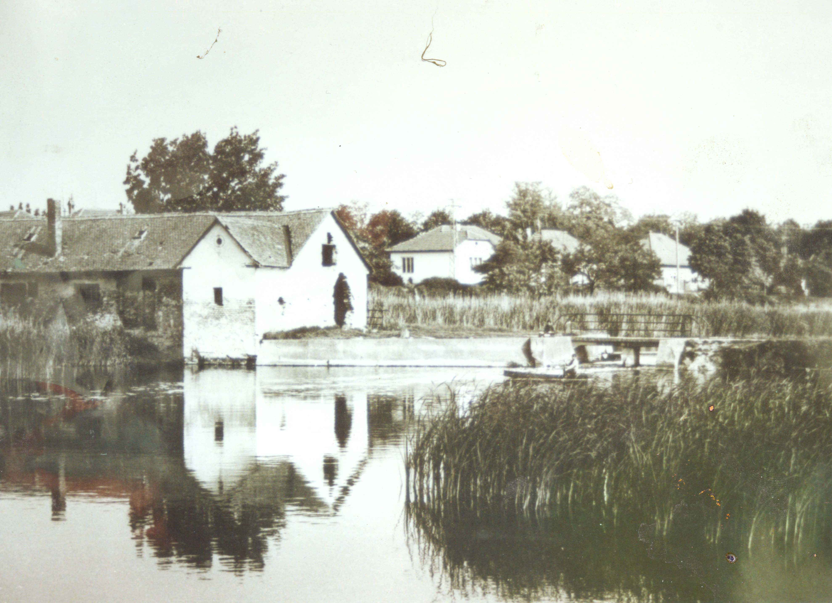

A malom és a Szív

A Latrok-trilógiát az író a helyi színek „bemutatásával” kezdi. Amikor a német Stefan Krebs először jön Szenttamásra, a feketicsi hídon halad át családjával. Nem sokat lát a faluból, mert késő este érkezik, s a „házakban sötét volt, csak az Újvári kocsma világított a feketicsi út és a Zöld utca sarkán”. Később Stefan Krebs megismeri a Zöld utcai „őrült magyarokat”, akik még leányát, Rézit is megtanítják verekedni. A Zöld utcai szegény emberekről az író így ír: „Ott a Zöld utca és a folyó között olyan ágrólszakadt szegények húzódtak meg, akiknek egy rakás gyereken kívül semmijük sem volt.” A magyarok, főleg a jobb módúak, Tukban laktak, a helység e részét a Krivaja folyó választott el a kálváriával párhuzamosan húzódó Kálvária utcától: „A tuki dombbal szemben, a folyó túlsó partján van a Kálvária: egy fehér, teraszos kápolna, amelyet csak feltámadáskor nyitnak ki, egyébként egész évben zárva van, és tizennégy fehér kőoszlop áll a kápolnába vezető út mellett. Minden oszlopba egy nagy kép van beépítve, ezek a képek Jézus megkínzását és megfeszítését ábrázolják. A kápolna mögötti teraszon, ahová széles lépcsőkön lehet feljutni, három feszület áll, a Megváltóval és a két latorral. A Megváltó szobra bronzból készült, a latroké pedig fehér kőből. A bronzból készült szobor idővel egészen sötétzöld lett, és a Megváltó szinte feketének látszik a fehér kőből faragott két lator között. 1878-ban épült a Kálvária, amikor egyetlen ház sem volt a folyó túlsó partján.” A kálváriára leginkább Gallai István és Török Ádám jár el. Gallai azért, hogy csodálja a Virágos Katonát, Török Ádám pedig azért, mert a kálváriadombról jól belátni a gazdag tukiak házaiba. Gallai állandóan a Virágos Katonát nézi, s ezzel nagyon idegesíti Török Ádámot. Végül rájön, hogy miért is olyan furcsa a Virágos Katona: „Tudniillik a Virágos Katona nem szenved. Mindenki {95.} más szenved, a Megváltó, akinek vérzik a homloka, a töviskoszorú alatt, a farizeus, aki leszögezi a Megváltót. [...] Az egyetlen boldog ember a Virágos Katona.” A Virágos Katona abban az illúzióban él, hogy nincs semmi köze a kálvária domborművein manifesztálódó szenvedéshez, mindenki szenved, csak ő nem, mert az a meggyőződése, hogy „el kell menni onnan, ahol a ronda dolgok történnek, ki kell lépni abból a képből, ahol a Megváltót korbácsolják”. Ezért fut „lóhalállal” Rojtos Gallai és Csoszogó Török Ádám, amikor meglátják, hogy Istenes Bibic Mihály gyerekei milyen nyomorban élnek, s akkor is végigfutnak a befagyott folyón, amikor ez az ember, aki megkötözve, mocsokban neveli gyermekeit, házat vesz a kálváriadomb oldalán, mert szégyen volt lekerülni a Kálvária utcába. Ezért az itt lakók „még nagyobb megszállottsággal dolgoztak, mint a földtúró, gyűjtögető tukiak, csakhogy mielőbb elkerüljenek a kápolna és a tizennégy kőoszlop közeléből.” Gion útjait járva, helyi színeit vizsgálva nem szabad kihagynunk a Krivaja folyón levő Szívet, ahova szívesen jár el Török Ádám és Gallai, és ahol ez utóbbi megalapozza Rézivel való ismeretségét, illetve házassága révén a Gion családfa folytatását.
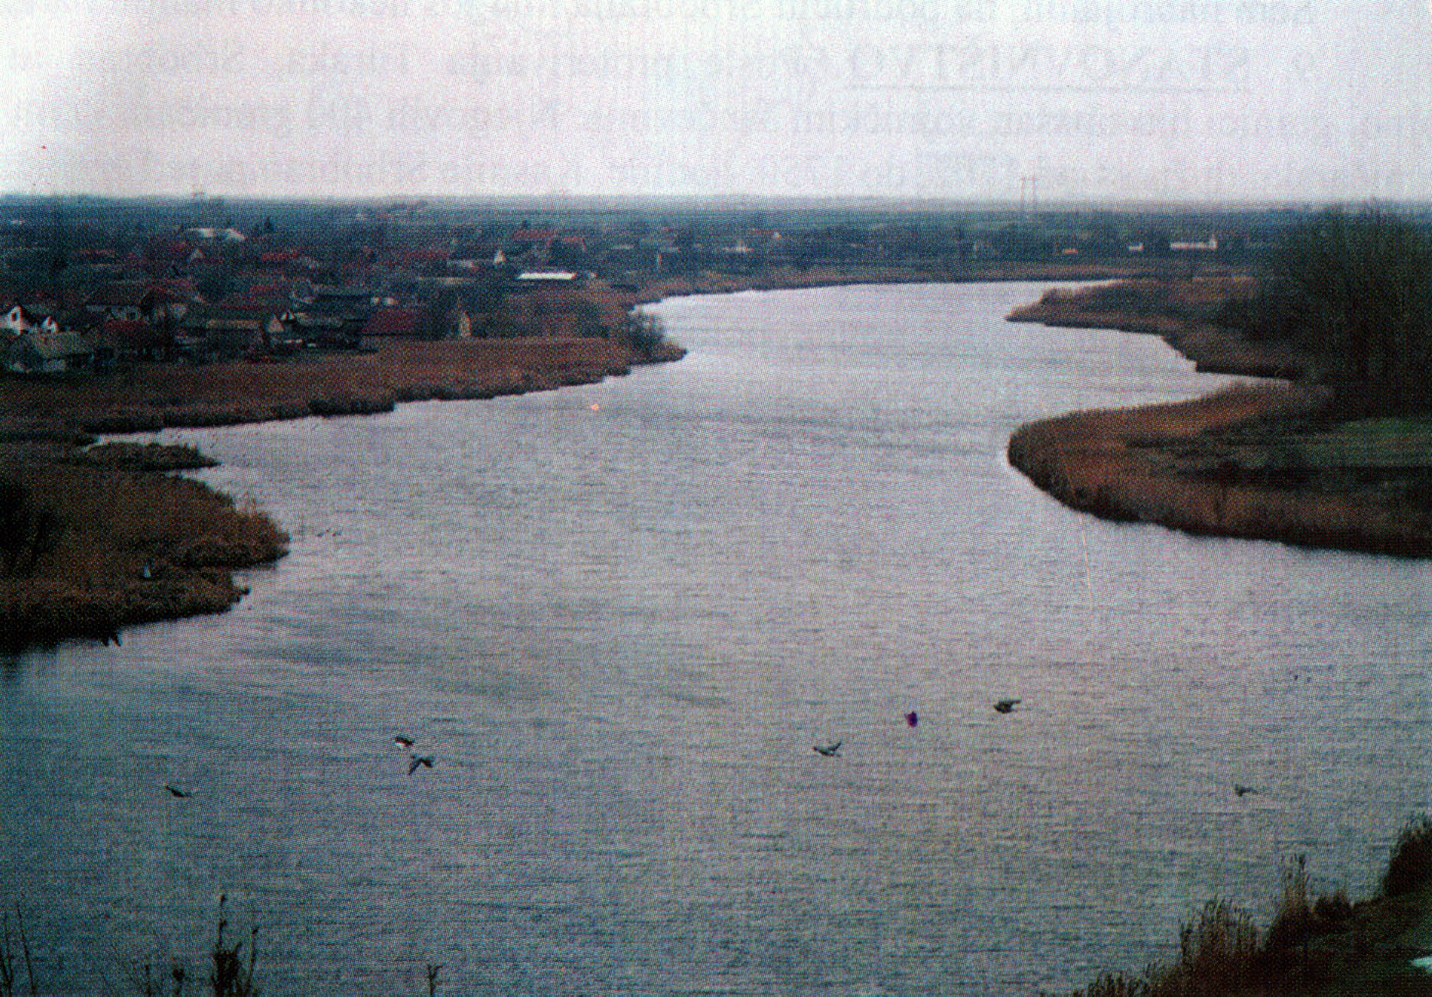

A csatorna

A Szív ma is megvan, a tisztaságot jelképezi: „a víz többnyire keresztülzúdult a szív alakú emelkedőn, fehér habokat vetve csapódott le a másik oldalon, és a Szív tulajdonképpen olyan volt, mint egy szép természetes vízesés. Tiszta, átlátszó víz csobogott itt, a habok is szépen játszottak, szinte átrepültek a Szív felett”.A Szív tisztasága ugyanaz a tisztaság, amelyet a Latrok-trilógia harmadik részében, az Ez a nap a miénkben az a regionális szokás tükröz, mely szerint háborús időkben és ünnepkor az emberek bevonulnak házaikba, a biztonságba. Ezt a tisztaságot párhuzamba lehet hozni azzal a „tisztító, alázatos, ottliki motívumként számontartott karácsonyi hóeséssel”, amit a háborús években az emberek jó jelnek tekintettek.
Az író műveiben helyi szín a csatorna is, amelyet ő néha folyónak nevez. A csatornát 1793-tól 1802-ig építették, kihasználva az ún. Fekete-bara természetes medrét. Elnevezésére a történelmi viharok rányomták bélyegüket: egykori neve Ferenc-csatorna, majd 1920–1941 között Péter király csatorna, a szocialista Jugoszláviában Duna–Tisza–Duna-csatorna. Ma Nagy {96.} Bácskai-csatornának emlegetik. Régen haltenyésztésre, locsolásra és fürdésre használták. Ma már csak hajózható.

A regionalitás problematikája és az idegenség-tapasztalat alakzatai
Abban az időben, amikor Stefan Krebs családjával Szenttamásra érkezett, a két szenttamási őslakos nemzet, a szerbek és a magyarok mellett zsidók, cigányok és egy-két német család is élt a faluban. Stefan Krebs nyíltan megmondja a Prodanov nevű szerb gazdának, hogy nem szereti a magyarokat, de azok sem a betolakodó feketicsi idegent. Rézi lányát később mégis a magyar Rojtos Gallaihoz adja feleségül. Nem azért, mert muszáj volt, vagy kényszerítették, hanem azért, mert a Vajdaságban, a Bácskában élt, abban a régióban, amelynek még a török világ óta megvolt a többnemzetiségű specifikuma, s amit Mária Terézia politikája növelt. Többféle nemzet élt egymás mellett békességben, szeretetben, gyűlöletben, háborúskodásban. A politikai viharfelhők változása magával vonta egy adott nemzet helyzetét a régióban. Ez tükröződik a Latrok-trilógia harmadik részében, amikor háromféle hadsereg vonul végig ezen a tájon, s így a három nemzet, azaz a magyar, a német és a szerb felváltva mondhatja: Ez a nap a miénk. De amikor elmúlik ez a varázslatos tündérvilági nap, továbbra is együtt kell élniük, dolgozniuk, lélegezniük, örülniük és nevetniük, mulatniuk és temetkezniük ezeknek az embereknek. Ez a tény adja meg még ma is ennek a régiónak a sajátosságát. S az, hogy mi Török Ádám és Gallai István sarjai, akik magyarnak, szerbnek, németnek, cigánynak, tótnak vagy bunyevácnak valljuk magunkat, nem hagytuk el a régiót, még most is itt vagyunk. A határőrvidék emberének ez a sorsa, a határvonal változik, az emberek maradnak. Ez a mi helyi színünk, a mi regionalitásunk, amely hűen tükröződik folklórunkban, zenénkben és népszokásainkban. Ezért tudunk együtt énekelni, mulatni, táncolni, s ha kell, sírni is.
Gion régiója egy küszködő, zárt világ, kemény törvényekkel, ahol a viselkedésformák gyakran bizonyos tabukon, sérthetetlen és megmásíthatatlan törvényeken alapulnak. Ezeket a tabukat tilos bolygatni, mert léteznek íratlan szabályok és hallgatólagosan elfogadott megegyezések. Ezeket a beavatottak, a bennszülöttek vagy a befogadottak ismerik. Az író ezt nyomatékosan ismételgeti a trilógia minden részében. Tudatosan ismételgeti, hogy a Csoszogó csúfnevet emlegetni tabu, mert azt Török Ádám nem szereti: „Nem szeretem, ha Csoszogónak neveznek.” Azok, akik ezeket a szabályokat megszegik, tisztában vannak vele, hogy mik {97.} a következmények. Az idegeneknek, a betolakodóknak tiszteletben kell tartaniuk az őslakosok írott és íratlan törvényeit. Minden szenttamási résznek, Tuknak, a Zöld utcának vagy Kátynak megvolt a saját világa, egymás világába nem lehetett betörni. A tuki Bangó ikrek joggal nevezték Török Ádámot „meztelen seggű Zöld utcainak”, ő viszont „nyavalyás tukiaknak” titulálja őket. A kocsmai verekedések is mindennaposak voltak. Itt is létezett egy íratlan szabály, egy-egy falurész férfiai meghatározott kocsmába jártak, ahol nem tűrték az idegeneket. A tukiak törzshelye a Kis János-féle kocsma volt, a Zöld utcaiaké az Újvári kocsma, míg az újfalusiak Szenci Bálint kocsmájába jártak. A kocsma zárt világa már régió a régióban. Ezekben a kocsmákban folytak a nagy verekedések, amikor az egyik falurész átment a másikba, vagy ha netán tuki lánynak udvarolt egy „meztelen seggű” Zöld utcai.
A gazdagabb magyarok Tukban, a szegények a Zöld utcán és a Kálvária utcában laktak. A Krivaja mentét magyarok lakták, a Ferenc-csatorna bal oldalán húzódó Kátyot és Uncsityot a szegényebb szerbek. A Jamurát viszont csak cigányok birtokolták. Begluk volt az a hely, ahol a szerb és a magyar pórnép keverve lakott. A gazdagok lakta Főutca lakóinak nemzeti összetétele a rendszerváltásokkal módosult. A Gion által ábrázolt zárt világban élő emberek erőszakoskodnak, verekednek, rabolnak, sínszöggel tökönszúrkálódnak. Mindez nem téríti ki az életet a maga örök medréből, a „borzadály magától érthető módon fér össze a mulatással, a dalolással, a szeretkezéssel, egyszóval: az élet animális örömeivel.” Ebben az elkülönült, zárt mező-kisvárosi világban nemcsak a magatartások, az életformák is bevettek és megszokottak: a többnemzetiségű lakóhely öntörvényű autonóm miniállam. Olyan miniállam, ahol a törvényenkívüliek, az őslakosok és a beilleszkedők, sőt a betolakodó idegenek is identitás-válsággal küszködnek. A trilógia második része, a Rózsaméz kimondja a folytatás alapgondolatát is: „Zavaros időkben törökádámok [...] lépnek a magasba.”
Török Ádám az Ez a nap a miénkben nyíltan törleszti azt, ami neki jár a szerb gazdáktól, Szenci Bálint pedig a magyarok idejében hangosan mondja: „Zsidókat itt nem szolgálunk ki!” Karába Jani, a cigány, a rendszerváltásban találja meg identitását. Köpönyeget vált, Karagity Jovanná válik, és csak így meri lelőni Török Ádámot, aki félholtan is megadja az utolsó szúrást: „Török Ádám szinte elégedetten feküdt a hátán, mintha csak heverészne és önszántából pihenne. Aztán meglendítette karját, és a felette terpeszkedő Karába Jani ágyékába szúrta a rozsdás sínszöget. Az felüvöltött, hátravetette magát, legalább hármat bukfencezett hátrafelé, és talán hangosabban üvöltött, mint azok az emberek, akiket a pincében kínoztak. Berohant az ajtónálló géppisztolyos őr, és egy golyósorozatot eresztett a padlón fekvő Török Ádámba.” Ezek az emberek szemlélődnek, figyelnek, beilleszkednek, küszködnek, keresik a helyüket önnön világukban, egyfajta elérhetetlen harmóniára várnak, s nyugodtan tűrik, hogy az élet sodorja őket.
Rojtos Gallai, aki a latroknak is játszott citerán, a magyar dalok mellett eljátssza „ha kell” Lili Marlent is, de a Tamo dalekot is, még akkor is, ha tudja, hogy mi lesz a sorsa, amikor oda viszik, „ahol olyan meleg van, mint amilyen Devecserben volt egy sötét nyári éjszakán”. Most is büszke magára, s ezt ki is mondja: „Egyáltalán nem remegett és nem vékonyodott el a hangom.” Sikerült neki túlélnie ezt a rendszerváltást is, mert a Latrok-trilógia harmadik {98.} részében, az Ez a nap a miénkben az író „nem politikai pamfletet írt, hanem igazi regényt, ezúttal nem a kisebbségi sors több megalkuvását vállaló, előrelátóbb, mindenáron élve maradó Rojtos Gallai Istvánt állítva a középpontba, aki korábban már citeráján »latroknak is játszott«, hanem Török Ádámot, a börtönből szabadult betyárfigurát, akinek erkölcsi elveit nem terheli a kisebbségi kérdés ideológiarendszere. A börtönből szabadult ember tetteinek mozgatórugója »csupán« az, hogy aki vétett ellene, annak kamatostul visszaadja a kölcsönt, és megvédje, ami az övé.”

Tér-idő szituáció
Azokban a Gion-művekben, amelyeket tanulmányoztam, az író regénytérként leggyakrabban Szenttamást, annak is a perifériáját határozza meg. A Latrok-trilógia regényeinek terét konkrét földrajzi névvel illeti. A Testvérem, Joábban ezt nem teszi meg, csak sematikusan ábrázolja a települést, színeit sejteti. Ez a kisváros beleillik bármely kelet-európai kisvárosképbe. A Gion-regények ha nem is világhírűek, de európaiak. Az írónak az a célja, hogy konkrét helyszínként lehessen lokalizálni a regény terét. Az országrészeket az égtájakkal azonosítja, hisz műveiben gyakran történik utalás az évszakok változására. A szituációk, az emberek „lelkiállapota is meghatározza a táj, az év- és a napszakok megítélését”.
A tél különös jelentőséget kap. Télen megáll az idő. A mezővárosi emberek nem járnak ki a határba, még a mezőőr Gallai sem, mert már „november közepe táján leesett az első hó, megfagyott a föld.” A hó motívuma tisztaságot és áldást hordoz magában, kivált, ha a szent ünnepeken tisztítja fehérre a határt: „Fehér karácsonyunk volt ebben az esztendőben, ezt is jó jelzésnek tekintettük.”
A tér és az idő az emberi létezés dimenziói, a regények viszont egy időfolyamatban rendezett térbeli történések elbeszélései. A Latrok-trilógiában Gallai az elbeszélő, a narrátor. Az író az ő szájába adja a történések folyamatát, s ő az, aki irányítja a történések menetét is. Viszont Török Ádám sebesülésének és megölésének történetét, a szenttamási községházán történteket „a narrátor biztatására a Kis Kőműves beszéli el.” Török Ádám lett az a legenda, „akiről a lakosságnak a megnevezett térben beszélnie kell, akkor is, ha már ő nincs”.
A tér mellett a tanulmányozott Gion-művekben az ünnepek azok, amelyek nagy jelentőséggel bírnak. Ünnepekkor, vagy amikor leesik az első hó, sűrűsödik és lelassul az idő. Hózsa Éva szerint az „ünnepi határszituációk, illetve fordulatok kidolgozása újabb írói fogásnak tekinthető, ugyanis az ünnepi adagio megállásra, a vendégekkel (hírnökökkel?) való beszélgetésre ad alkalmat”. A Testvérem, Joábban az idő az ünnepkor színre lépő gastarbeiter, Fehér Ló hazatérésével felgyorsul, mivel a baráti kör szeretné minél tartalmasabban kitölteni a Németországból hazatérő barát itthon-tartózkodását. A Virágos Katona első fejezetében Utasi Csaba szerint „idegen, statikus, holtidő” határolódik meg regényidőként, sőt a narrátor kálváriázása függetlenítődik a történelmi időtől, „egy magabiztosan körvonalazott mesevilágba {99.} ragad bennünket”. A kálvária úgy jelentkezik a Latrok-trilógiában, mint egy metaforába sűrített tér. A kálvária-domb az a tér, ahol „a hely és az idő egysége alakul ki, azok kereszteződése is bekövetkezik.” A kálvária olyan kilátó, mint Gion A kárókatonák még nem jöttek vissza című ifjúsági regényében a Gergián és a gyerekek által épített torony. Ők a kárókatonákat akarták elérni, Török Ádámék pedig innen lesték a falubeli házakat. Gergiánék az alsóbb szférákból felsőbb szférákba vágytak, míg Török Ádámék fordítva, ők a kálvária-dombról a falusi házak udvarát szemlélték. Gallai a kálvárián mint néző és tanú van jelen, s így válik a falujában lejátszódó események részesévé és elbírálójává. Ezt könnyen teheti, hisz ő a narrátor. Ebben a vizuális térben a fentről lefelé ható erő a megmutató, s ebben a belátó és rálátó mozzanatokban sok az izgalom, de a csalódás is. Hiszen Gallai és Török Ádám Istenes Bibic Mihály házába való belátásakor, a mocsok, az embertelenség világával való találkozáskor felfordult gyomorral menekül erről a bűvös, undorító térről. Itt ütközik a kálvária kettős volta, ahol a szép, a jó és a hasznos szembetalálja magát a kegyetlenséggel és a mocsokkal. Ez egy bűvös kör, amelyből csak a Gion által megformált Gallaik tudnak kilépni, míg Török Ádám ennek az időnek és térnek a legendájává válik, ami a térből való letűnésekor az ő hiányérzetéből keletkezik.
A kálvária a Virágos Katonában egy kiindulópont, ahonnan kiindulva vezet a többi ismert út Tukba, a Szívhez, a devecseri határba, a csatornához, majd a regény folytatásában kibővül a regénybeli tér, s eljut a most Újfalunak nevezett Jankófalvára. Arra a helyre, ahol Gallai és Rézi vályogból építik fel közös otthonukat. A sarkon ott van a Szenci-kocsma, ahol az emberek útjai kereszteződnek. A kocsma nyilvános, zajos gyülekezőhely, ahol az összejöveteleken „mindig ugyanazt eszik, isszák”. A kocsmáknak a Gion művekben külön tér-világa van, amelyet meghatározott emberek uralnak. Amikor Stefan Krebs Feketicsről Szenttamásra érkezett, a sötét periférián is csak az Újvári kocsma világított. De ez a világítás nem a szívélyes fogadtatás fénye: „Egy részeg ember imbolyogva oda is jött hozzájuk, belekapaszkodott a lőcsbe, a szekér mellett lépkedve nézte Stefant, és megkérdezte tőle: − Te sváb vagy? Stefan nem szólt semmit, elfordította fejét a részegtől, de az továbbra is ott maradt a szekér mellett, és azt mondta: − Nem lehetsz magyar ember, mert nincs bajuszod. Biztosan sváb vagy.” A Virágos Katona című regény legelején már érzékelteti az író azt a tér-idő szituációt, amelyet nyugodtan nevezhetünk bűvös tér-idő szituációnak. A történelem során ide sodródó, együtt lakó szerbek, magyarok és németek bűvös köre ez, ahonnan egy meghatározott nemzet csak abban a pillanatban törhet ki, amikor elmondhatja: „Ez a nap a miénk.”
Gion a térbeli szituációkat a topografikus, vagyis a földrajzi helyszerűség meghatározása mellett tipografikus elemekkel bővíti. Műveiben megjelenik az udvar mint tipografikus tér, amely köztes- és előtér is. Az udvaron fogadja Gallai látogatóit, mielőtt a konyhába vagy a tisztaszobába tessékelné őket. Török Ádám, amikor elmegy Kudlik kereskedőhöz, hogy kikérje a neki járó részt, az udvarra küldi ki az inasokat és a segédeket hógolyózni. Itt az udvar fehérsége az a tér, amely Török Ádám és Kudlik Dezső között áll, a szegény-gazdag reláción. Erre az udvarra hordja ki a neki járó részt is: „− Kihordom a holmit az udvarra − mondta Török Ádám. − Aztán majd elküldöm érte Haramász Andrást, ő a legjobb fuvaros Szenttamáson. Egyenként kihordom a holmit, maga figyelje, hogy mit viszek el, és szóljon, hogyha kiegyenlítettük a tartozást. Rendben van?” {100.}
A rablóbetyár Török Ádám nagyon vigyáz arra, hogy ne vigyen el többet, mint ami neki jár. Ő csak kiegyenlíti a tartozást, habár ebben az az ironikus, hogy azt ő szabja meg. Amikor pedig eljön az ő napja, a tanyai udvarra lovagol be fehér lovon Milacski Ivánhoz és a Rettegett Iván cár ivadékához, Jaksics Szávóhoz. Ott a tanyasi udvaron vesz elégtételt azért az igazságtalanságért, ami a családját érte, amíg ő börtönben ült. Az udvar a Testvérem, Joáb c. regényben a szónoklat színhelye, amelyet Török Ádám tart a sztrájkoló munkásoknak. Az a tér, ahol a sztrájkoló munkások a maguk kezével készített Miki egerekkel, Donald kacsákkal, farkasokkal és rózsaszín kismalacokkal dobálják véresre Török Ádámot. Barátai az artézi kútnál mosták tisztára: „A kútnál megmostuk az arcát, és akkor végre felébredt Török Ádám.”

Török Ádám szerepe és beszédhelyzetei Gion prózájában

A Latroknak is játszott trilógia központi szereplője a narrátor, Gallai mellett Török Ádám, aki a trilógián kívül a Testvérem, Joáb című regény beszélő hőse is. Török Ádám a Virágos Katonában lép a színtérre Rojtos Gallai barátjaként, akivel együtt jár el a kálváriára. A kamasz Gallai álmodozni megy a kápolnába, figyeli a Krisztust korbácsoló Virágos Katonát, próbálja megfejteni mosolyát, mert úgy érzi, hogy az a mosoly tartogat számára valami üzenetet. Barátja, Török Ádám is vele álmodozik, de ő más álmokat sző, ő sokkal vadabb és elszántabb. Nem elégszik meg a citerázással, mint barátja, hanem kisebb lopásokkal, majd a trilógia harmadik részében gyilkossággal végződő rablásokkal próbál meggazdagodni. Török Ádámot az író tettei és beszéde (habár nem volt bőbeszédű), saját és mások gondolatai által ismerteti meg. A gondolkodásmódjáról nem ír az író, nem beszél a narrátor Gallai, hanem tettei alapján következtethetünk. Ádám a sokgyermekes Zöld utcai Csoszogó Török család egyedüli fekete hajú sarja, amit megerősít az a „szakrális áttételezés”, hogy az anya a többi vörös hajú ivadéka mellett őt tartja a legszebbnek: „Végül az anyja lépett hozzá, átölelte, és azt mondta a többieknek: − Ez az én legszebb fiam. A börtönben is ő volt a legszebb. Senkinek sem volt ilyen szép, fekete haja, mint neki.”
A Virágos Katona a lázadás regénye, a Rózsaméz pedig „erőteljesen társadalmi regénynek íródott, előtérbe helyezte Csoszogó alakját.” A Rózsamézben megmarad Török Ádám hidegvérűsége, a való világban él, Rojtos Gallaival ellentétben sohasem álmodozik. Gallai a regény befejezésében megtalálja Rézinek a rózsamézet: „− Hoztam neked rózsamézet − mondta Gallai István. − Ugye, hogy hoztam neked rózsamézet? Egyél belőle, edd meg az egészet. Azt akarom, hogy fiatal maradj.” Török Ádám világába beletartozik Rézi is, az egyetlen női főszereplő, aki már gyermekkorában azért tanul meg magyarul, hogy szembeszállhasson a verekedős Zöld utcai törökádámokkal. Rézi a trilógia mindhárom részében lázad „a nemi tagozódás konvenciói ellen”, ami abban tükröződik, hogy apja malmában úgy dolgozik, mint egy férfi. Anyja helyett neveli testvéreit, akiket még felnőttkorukban is felpofoz, hisz jogot tart rá. Gion női szereplőit testileg-lelkileg beskatulyázza: vagy szentek és tiszták (Rézi), vagy angyalok és szépek (Paulina), vagy kurvák és kocsmatöltelékek (Rusznyák Maris). Török Ádám és Rézi útjai sokszor kereszteződnek a trilógia folyamán. Rézi nem szereti a {101.} bajkereső Török Ádámot, de azért segít rajta, amikor katonaszökevényként bujkál a vízimalom padlásán. Egyetlen dolog hallatára veszíti el Török Ádám a hidegvérűségét, ez a háború. Szinte allergiás rá. Nem akarja vállalni a bakaságot. Lehet, hogy fél a haláltól, az értelmetlen haláltól. Amíg rabolt, sokszor megölhették volna, de akkor a maga hibájából hal meg. Egyenlőséget húz a háború és a vágóhíd között, amikor Rojtos Gallai barátjának agitál a háború ellen: „− Ne legyél gyerek − mondta Török Ádám szokatlanul szelíd hangon. − Itt az ideje, hogy kigyógyulj a Virágos Katonából, a Kopasz Halászból meg a hasonló marhaságokból. A dolgok léteznek akkor is, ha te nem gondolsz rájuk. És létezik ez a háború is, ahol, ha hagyod, hogy elvigyenek, egy szép napon hasba lőnek, s te még azt sem tudod, hogy miért. Ezt akarod? Gondolkozz egy kicsit.” Ezért elbújdosik az értelmetlen haláltól, de mivel nem bírja a bezártságot és a fojtogató lisztet, lejön Réziék padlásáról. A csendőrök elfogják, de ő most sem gyáva. Bátran lépked az utcán mint katonaszökevény a csendőrök markolatában. Ütlegelik és kiabáltatják vele a bűneit. Nem fél, nem rogyik össze az ütésektől, emelt fővel kiabálja, amit a csendőrök mondanak neki: „− Katonaszökevény vagyok! − kiáltotta Török Ádám. Dobpergés: méltóságteljesen lépkedtek tovább. Azután ismét csend. A hátulsó csendőr lecsapott Török Ádámra a puskatussal. − Gyáva vagyok! − kiáltotta Török Ádám.”
A trilógia harmadik részében, az Ez a nap a miénkben jött el az a zavaros idő, amikor törökádám-féle emberek jutnak hatalomra, ami Török Ádámnak jól jön, mert a második világháború kitörése miatt előbb szabadul a börtönből. Elégtételt vesz a családja az őt ért sérelmekért. Karagityot térden lövi Kudlik Rezső boltjának pincéjében, és ezzel véglegesen mindent visszafizet. A szerb gazdáktól is visszaköveteli azt, ami az övé, könnyen megteheti, hiszen eljött az ő napja. Tanyát és földet vásárol. Nyugodt családi életet él, kiragadva Rusznyák Marist a kocsmák világából. Itt tisztul meg egy rablógyilkos és egy kocsmatöltelék, de ez az álomvilág csak addig tart, amíg nem jönnek újabb háborúk, ahol a másik oldal éli ezt a világot. Török Ádám testvéreit beviszik a községházára, kínozzák őket, hogy megtudják, ő hol van. A testvérek nem árulják el Ádám hollétét, hisz a Csoszogók, habár főtt kukoricán nevelkedtek, becsületesek és bátrak. Amikor Ádám megtudja a községházán történteket, a helyzet komolyságához illően ismét felhúzza legszebb ruháját, fényes lovaglócsizmáját. Büszkén besétál a községházára, nem kell toloncolni és ütlegelni, hogy felelősségre vonja Jovan Karicsot. Itt a „diszkurzusszerkezet szempontja válik fontossá. A pézsmapatkányok és a patkányok közül érkezők csapnak össze, és Török Ádám gömbvillámmal fenyegeti meg az alantos patkányokat, ám a pisztoly őt találja el.” Török Ádám beszédét, diskurzusát Karába Janival a narrátor erélyes biztatására, a hírnök Kis Kőműves beszéli el. A legenda szerint a rablógyilkos a pokolba kerül. A pokol lesz a mesélés, a beszélgetés helye, ahol Török Ádám nem unatkozik: „Megadatik neki a túlvilági végtelen beszédhelyzet. A zárt tárgyalás kedélyes, ügyes beszélgetést is eredményezhet, a kommunikáció még az ördögökkel is megvalósítható.”
Rojtos Gallai barátjára és annak családjára halk citeraszóval emlékezik, szinte simogatja a húrokat, alig ér hozzájuk: „Öten voltak, István, Sándor, Pál, Ádám és Anna. Anna nem sokat számított, férjhez ment, mint minden rendes lány, kiment a családból, maradtak hát négyen. Próbáltam okosan rendezgetni az emlékeket. István és Sándor megjárta Brazíliát, Pál Franciaországot, Ádám a börtönöket. Aztán megint összegyűltek ezek az öblös hangú, nagy erejű férfiak, egy ideig, elég rövid ideig, örültek egymásnak és az életnek, majd elindultak a föld alá. {102.} István és Ádám már a pokolban égtek. Remélem, hogy Sándor és Pál még velem együtt a földön marad valameddig. Így is történt. Török Ádám halála után nem háborgatták a két megmaradt Csoszogó Török fivért, de asszonyaik csak lányokat szültek, kivesztek a családból a szép termetű férfiak. A lányok meg máshová mentek. Nem nekik játszottam akkor a nagyra nőtt házamban. Azon tűnődtem, hogy vajon a citera hangjai milyen messzire hallatszanak el, és tudtam, hogy Török Ádám életem végéig hiányozni fog. Pogány természetű komisz ember volt, de régóta összebarátkoztunk. Megígérte, hogy megvár a pokolban az első tüzes kemencénél, addig azonban hiányozni fog.” Hózsa Éva szerint a „Török Ádám-féle pokolbéli legendához kapcsolódik a család öt tagjára való emlékezés attitűdje, a szétszóródás szociográfiába illő tényszerűsége, valamint a hiány vigasztaló iróniája”.
Az Ez a nap a miénkben a háború is beszédforrássá válik, hiszen a narrátor Kis Kőművest a következő szavakkal bocsátja útjára, mikor megkapja behívóját: „Aztán gyere haza, és mesélj nekem a háborúról. Szeretem a háborús történeteket, ha messziről jönnek”. Ezek az emberek minél messzebbre kívánták a háborút, de kívánságuk nem teljesül, hisz a trilógia mindhárom része háborús időkben játszódik.
Török Ádám „beszélő hős, aki mindent kimond,” visszatérő hős a Gion-regényekben, hiszen a többi szereplő nem vállalkozik beszédtettre, csak csevegésre. Hózsa Éva kifejti, hogy Gion prózájában a beszéd, a beszéd szöveghelye „az elmozdulással függ össze”. A szónoklásra készülődő Török Ádám a Testvérem, Joáb nyolcadik fejezetében elmozdul a létráról, ahol mozdulatlanul ül, habár Bori Imre szerint „a regény epizódjai, állóképei és statikus jelenetei is a mozgás, a történés benyomását váltják ki.” Tudniillik a munkások a játékbábugyárban megszüntetik a munkát, amikor két munkás a kedvezőtlen munkafeltételek miatt megőrül. A kiábrándult munkások, akik úgy álltak a gyárudvarban, mint valami rosszul sikerült viaszfigurák, a beszélőt szeretnék hallani, de „senki sem vállalkozik az elvárásoknak megfelelő beszédtettre. Még az egyébként mindig pofázó Kovács Pali is legfeljebb megszeppent vagy megoldást keresgető beszélgetőként van jelen”. Ezért mozdul el Török Ádám a létráról, és a gyár udvarára lép, de most nem sötétkék ünneplő ruhájában és a lovaglócsizmában, hanem büdös báránybőr bekecsében. Az elhallgatott Török Ádám hosszú idő után mint beszélő lép színre a munkások elé. Erre a beszédre szertartásosan készül, hiszen kihordatja az udvarra a sztrájkoló munkások által gyártott játékfigurákat. Az ő beszéde, amely paródiaként is értelmezhető, szónoki beszéd. Jól formált, logikailag pontosan levezetett, megvalósíthatatlan mesebeli álmokról szóló beszéd: „Ezért én most szép dolgokról fogok nektek beszélni. A szép dolgokról kell beszélni, és a szép dolgokra kell gondolni. Még akkor is kell beszélni róluk, ha nincsenek; az álmokról is kell beszélni, és meséket kell mondani egészen addig, amíg az emberek el nem hiszik az álmokat és a meséket.” Ahogy mindig, Török Ádám most is magára marad patetikus retorikájában, habár a gyár udvara nyitott térré válik, a munkabeszüntetés miatt szabad a bámészkodás. A munkások nem képesek illúziókba merülni, elutasítóan reagálnak, megdobálják a szónokot azokkal a Miki egerekkel, Donald kacsákkal, kismalacokkal, amik gyártása helyzetük okozója. Habár Török Ádám a Megváltó szerepét magára öltve provokálja ki a munkásokkal való kapcsolatot, önmaga {103.} válik „kezdeményezővé a személye elleni eljárásnak”. Így ez a beszédszituáció parodisztikus színezetet ölt. A regény egyik hőse azt állítja, hogy mindenkinek van vesztenivalója. Szerintem csak Török Ádámnak nincs, még erkölcsi szempontból sem. Ő csak szálláshelyét vesztette el vérbe fojtott szónoklata által. Az ő vesztenivalója csak tércsere, hisz nem is olyan rossz hely a csatorna menti strand kabinja.

Múltközvetítés, lokális identitás, történelem

Gion általam tanulmányozott regényei a magyarság történelmi múltját és mindenkori jelenét mutatják be. A Virágos Katona anyagát az első világháborús idők adják, amelyben összeomlik az Osztrák−Magyar Monarchia. A szereplők életének radikális változását egy rendszer vége okozza. A trilógia második részében, a Rózsamézben, a szereplők sorsát a királyi Jugoszlávia összeomlása borítja fel, tehát újra rendszerváltásra kerül sor. A harmadik rész, az Ez a nap a miénk, Nagy-Magyarország illúziójának szertefoszlásával zárul, a rövid életű Horthy-impériumot az ún. „megtorlás” rendezi át, s „ennek a világnak az életminőségét és életlehetőségeit kifejező regénybeli sorsokat ugyancsak véres radikalizmussal alakítja át”. Az író a történelem sorsfordító erejét ábrázolja, mintha érzékeltetné annak szükségszerűségét, hogy nemcsak a boldog nap jár ki emberi sorsként, hanem a kínzókamrák napja is. A regény hősei is érzik ezt a determináló erőt: a fordulat után Száva Jaksity szinte már „várja” Török Ádámot, de Török Ádám is figyelmeztet, hogy baj lesz, ha ez a szépséges nap nem tart el „ezer évig”.
A Latrok-trilógia családregénynek indult, amely a XIX. század végétől a második világháború végéig követi nyomon a Vajdaság, a Bácska és a benne élők történetét, rányomva a múltközvetítő jelzőt. Ezt bizonyítja az Aranyat talált által tetralógiává nőtt Latrok-trilógia, amely a titoizmus korát ábrázolja.
A Testvérem, Joábban a szereplők nyíltan beszélnek az 1944–1945-ös évek rettenetes vajdasági tapasztalatairól, az ottani magyarság „hideg napjairól”. A kisvárosi kocsmában összegyűlő társaság beszélgetései során több alkalommal kerülnek szóba azok a kollektív megtorlások, amelyeket a vajdasági magyaroknak el kell szenvedniük. Erre Kovács Pali, akinek apját ugyancsak megölték, szüntelenül emlékezteti Opatot, a sánta pincért. Opat azokban a szörnyű időkben a kisváros rendőrparancsnoka és a megtorlások szervezője, végrehajtója volt:
„− Mit parancsolnak vacsorára? − kérdezte Opat. Kovács Pali most hozzánk fordult. − Az emberek még azt is mesélik, hogy Opat sok magyart agyonvert a háború után. Ő meg a félszemű Kacsan − mondta. − Ez nem igaz − mondta a Fehér Ló. − Vert ő agyon szerbeket is. − De főleg magyarokat − mondta Kovács Pali. − Mit parancsolnak vacsorára? − kérdezte Opat. Kovács Pali továbbra is nekünk magyarázott. − A félszemű Kacsan főbe lőtte magát − mondta. − Egy szép napon rettenetesen berúgott, és főbe lőtte magát. − Mit parancsolnak vacsorára? − kérdezte Opat. Kovács Pali úgy nézett fel rá, mintha csak most vette volna észre. − Maga még sohasem rúgott be úgy igazából? − kérdezte. − Mit parancsolnak vacsorára? − kérdezte Opat. − Próbáljon meg egyszer rettenetesen berúgni − mondta Kovács Pali.”
Az élet peremére sodródva, a játékbábugyár padlásán meghúzódva élő Török Ádám alakja az akkori jugoszláviai politikai rendszer felbomlásának ábrázolására ad lehetőséget. 1968-ban Gion talán még nem láthatta tisztán a jugoszláv rendszer felbomlását, csupán érzékelte és ábrázolta a rendszer alapjainak megrendülését, amire évekkel később is utal a Mi történhet? és a {104.} Naplórészlet nagybátyámról című írásaiban. Emiatt a regény első megjelenésekor politikai vihart váltott ki.
Visszatérve a Latrok-trilógia múltközvetítéséhez, joggal mondhatjuk, hogy a mű Szenttamás történelmi múltjából nő ki. Habár az író semmibe veszi az „állami történelemszabályt”, hiszen emberi teljességükben láttatja a németeket, a magyarokat, a szerbeket, zsidókat és cigányokat, mégsem reked meg a szociológiai-történelmi tipológiánál, amit legjobban a Virágos Katona cselekményében érzékelhetünk.
Gion műveiben a lokális identitást abban látom, hogy az író ebben az izgalmas, tarka, interakcióban gazdag szenttamási mikrokörnyezetben szerzi élményeit. A családi örökségeit próbálja regénybe sűríteni, hisz a Latrok-trilógia főhősei Gionok (apai ág), a Rojtos Gallaik (apai-anyai ág), a Krebsek (anyai-nagyapai ág). Saját ősei mellett a másik főszereplő Csoszogó Török Ádám, akinek sarjai ma is élnek és járják Gion útjait. Ott laknak a kálvária mellett, egyesek még mindig a Zöld utcában, elsétálhatnak a Szívhez, mert akárcsak elődjeik, ők is hús-vér emberek, csak most Csosza Tóthoknak hívják őket. Ennek a Csosza-Csoszogó női ágnak vagyok én is a sarja.
A lokalitás abban is tükröződik, hogy a mellékszereplők sem a képzelet szüleményei. Őket is az író a helyi figurákról, legendákról, történésekről mintázta. Saját magát is beleszövi a harmadik regénybe, hiszen sok dologra maga is emlékszik. A Rózsaméz című regény történéseinek idején születik a királyi Jugoszlávia állampolgáraként. Majd a második világháború alatt magyar állampolgár lesz. Így emlékezik az író erre a korra: „Az első dolog, amire emlékszem, egy kisebbfajta csata volt a második világháború vége felé. A fejünk felett vívták a csatát egy éjjelen át, mi riadtan szaladgáltunk egy tágas, füves réten, időnként meglapultunk a futóárkokban; a rétet csöndes temetők szegélyezték: szerb temető, magyar temető, német temető, zsidó temető [...], és akkor én is majdnem bekerültem a magyar temetőbe. A hadakozó felek észrevették, hogy mozognak valakik a füves réten, mindkét oldalon ellenségnek véltek bennünket, egy lövedék a közelembe csapódott be. Rám omlott a futóárok oldala, alig tudtak élve kikaparni a föld alól. Ilyen izgalmasan kezdődött eszmélésem a szülőföldemen.” Az Aranyat talált című regény cselekményidejében pedig a szocialista Jugoszlávia állampolgára lesz.
Az itt történt szenttamási dolgokról az idős emberekkel folytatott beszélgetésekből is merített anyagot, amelyet aztán a puzzle-játék változékonyságával rakott össze. Szociográfiai pontossággal olvashatjuk a Rózsamézben, a Híd olvasójának, terjesztőjének és tudósítójának, Morel Andrásnak összegyűjtött adatait arról, hogy a falunak „a harmincas évek derekán 15 555 lakosa volt, előbb 9000 szerb, 5555 magyar, 70 cigány, 30 német, 17 zsidó és 883 más nemzetiségű, köztük boszniaiak, szlovákok, bolgárok; továbbá hogy a községben 65 cséplőgép, 3 malom, 15 daráló, 40 bolt és 45 kocsma van; sőt még azt is bejegyezte, hogy a görögkeleti templom oldalán 13 ágyúgolyó van, mely ágyúgolyókat az 1848-as szabadságharc idején a Kossuth-honvédek lőtték a templom falába.”
A 2002. évi népszámlálás adatai szerint Szenttamáson a magyarok száma 3920. Ezen a vegyes etnikumú területen a történelmi helyzet forgandósága következtében mindig egy nemzet − természetesen pisztollyal a kezében − érezte, hogy eljött az ő ideje. Csak a zsidó öreg Lusztig {105.} bácsinak és fiának nem adatik meg ez a privilégium. Őnekik sosem jut pisztoly. A pisztoly Gion műveiben ultima ratio, amely a kiélezett történelmi helyzetekben megelőzte a szép szót. Mert ebben az időben az, aki szép szóval próbálkozott, hamar rajtaveszett, mint a Krebs fiúból névmagyararítás révén lett Keveházi Péter. A sváb származású nyomdász, „aki a német háborús győzelmek által gerjesztett mámor idején fordul szembe a történelmi széllel”, megkapja sorsától a jutalmat: előbb saját nemzete veri laposra mint fajtája árulóját, majd a háború végén „a szovjet elvtársak” hurcolják el hadifogolytáborba mint bujkáló kommunistát, ahol aztán vérhasban hal meg.

Gion Nándor stílusa

Gion Nándor megfigyelte a szenttamási emberek életét, látott sok mindent, és ezt műveiben lejegyezte. Meséjét rövidebb mondatokból építi fel, amelyek szinte katonás rendben állnak a „magyar irodalom XX. századi jeles alkotóihoz (Gárdonyi, Kosztolányi, Móricz, Nagy Lajos, Tamási Áron, Fejes Endre)” hasonlóan.
Összetett mondatai legtöbbször mellérendelőek: kapcsolatosak vagy ellentétesek, de a könnyen áttekinthető szerkezeti forma érvényesül itt is: „És ezután már mást is felfedeztem: a Virágos Katona mindent rosszul csinál. A többiek értik a dolgukat; a katonákat vezénylő százados is, a keresztet készítő ácsok is, a hóhér is, a Virágos Katona azonban hallatlanul ügyetlen. Sisakja félrecsúszott a fején, a lábát esetlenül emelgeti a Megváltó mögött, és a szöges korbácsot is úgy fogja és úgy lendíti meg, hogy szinte biztosra vehető, hogy mindjárt az ő nyakára tekeredik. A következő képen a korbács mégis a Megváltó hátán csattan, de úgy, hogy a szöges végei visszamerednek a Virágos Katona felé, aki komoly arccal mosolyog, mintha nemcsak a körülötte tolongó emberekről nem tudna semmit, de még a kezében tartott korbácsról sem. Furcsa volt ez nagyon, és én egy pillanatra arra is gondoltam, hogy talán hülye a Virágos Katona. De nem, határozottan értelmes arca van, nem hülye, egyszerűen csak boldog. És ekkor elhatároztam, hogy megállapítom, miért boldog a Virágos Katona.” Utasi Csaba szerint Gion a hagyományos stilisztikai normákat nem véve figyelembe „kerüli a nyelvi választékosságot, mondatai, bekezdései valósággal hemzsegnek az ismétlésektől”, de a szöveg mégis a meg-formáltság benyomását kelti. Ezért hatnak helyzetrajzai olyan varázzsal, ami arra kényszeríti az olvasót, hogy többször a kezébe vegye a könyvet, hogy újabb elragadó szituációkat tárjon fel.
Írástechnikájára jellemző a minimalizmusra törekvés, egyszerűen csak konstatálja a tényállást. Összefüggésekben gondolkodik, nem pazarolja feleslegesen a papírt. A leglényegesebb közlésekre szorítkozik, szűkszavúan fejezi ki az egyszerű dolgokat, s így számtalan értelmezési lehetőséget kínál. Az olvasónak megadatik az az intertextuális lehetőség, hogy olvasson a sorok között. Ezzel a lehetőséggel legjobban mi szenttamásiak tudunk élni, ismerve a régió történelmét, szokásait és embereit. Számtalanszor újraolvasva regényeit mindig találunk valami újat, megfogót, elgondolkodtatót. Szinte forgatókönyvíróként látjuk azokat a helyeket, ahol lejátszódna a filmünk, halljuk a beszélgetéseket, magunk is a dialógus részévé válunk. Az író nem hitet el az olvasóval semmit, nem filozofálgat feleslegesen, a történetbonyolításra helyezi a hangsúlyt, így lecsupaszított prózája sokkal olvasmányosabb, cselekményesebb és fordulatosabb lesz. Dialógusaiban az egyszerű egyéni nyelvhasználatot {106.} részesíti előnyben. Ezt lehet látni abból az egyszerű beszélgetésből, amit Rézi és Gallai folytatott, amikor Rézi meg akart szökni, hogy ne kelljen férjhez mennie a „nagy fejű” henteslegényhez: „− Biztos, hogy feltalálod magad? − Bízd csak rám. Nem félek én a legnehezebb munkától sem. Ha kell, zsákot is hordok. Vittem én már fel a malom padlására ötven- meg hatvankilós zsákokat. − Hatvankilós zsákot? − Igen. Talán nem hiszed el? − De elhiszem. Erős lány vagy. Meg szép is vagy. − Nem vagyok már kövér? − Sohasem voltál kövér. Segítek neked, hogy elszökhess. Beszélek Török Ádámmal, és szerzünk csónakot. De minél előbb gyere vissza. − Két hét múlva, ha besötétedik, várjatok a gátnál. − Ott leszünk.” Kritikusai szerint a szereplők nem teremtenek önálló egyéni nyelvet, a dialógusok egysíkúan folynak, megszüntetve a nyelvi akadályokat (pl. elkerülhető a szerb–magyar párbeszéd lábjegyzetbeli fordítása).
A trilógiában, amely egyes részei magukban is kerekek, de téma alapján szervesen összefüggnek, a narrátor gyakran váltogatja az egyes szám első személyt és az egyes szám harmadik személyt. A harmadik személyt főleg ténybemutatásnál, széles látásszögből való látásnál alkalmazza, míg az első személyt főleg meséléskor használja. Megteheti, hogy szókimondóbban fogalmazzon, szinte szó szerinti kapkodó beszédet jegyez le, hisz nem az író szájából hangzik el, nem ő mesél egyes szám első személyben, hanem a narrátorral mondatja el. Az első személyű elbeszélés mégsem akadályozza meg az írót abban, hogy többet lásson és láttasson, „mint amennyit az elbeszélt én objektum láthat”. Ilyen ideges, kapkodó és pánikszerű Török Ádám és Gallai dialógusa, amikor Török Ádám megtudja, hogy kitört az első világháború, s bujdosni készül: „Rosszkedvűen nézegette az üvegvágók hegyeit, aztán elkeseredetten kifakadt: − Elég kopottak már. Lófaszt sem kapok értük. Neked mennyi pénzed van? − Körülbelül tíz koronám. Szívesen kölcsön adom. − Legalább száz koronára lenne szükségem. − Annyit nem tudok összeciterázni a házi bálokon − mondtam. − Nem fogsz te már sokáig citerázni − mondta Török Ádám. − Legalább száz koronát kell szereznünk. − Minek a száz korona? − Azért, hogy élelmet vásároljunk. Meg ruhát is. Ki tudja, meddig kell rejtőzködnünk. − Én nagyon jól érzem magam itt a Kálvárián − mondtam vigyorogva. − Innen minden pillanatban megyek, ahová akarok. Száz korona nélkül is. Török Ádám átkozódva elrohant. Fentről, a kápolna teraszáról láttam, hogy még a Kálvária utcában is dühösen hadonászik, bizonyára még akkor is káromkodott.”
A táj leírásakor a folyóparti vízimalom lefestését konkrét főnevek felsoroltatásával – vízimalom, földgát, zsilip, vízesés – teszi színesebbé, de a felsorolás által mégsem statikus a tájkép. Az író így jellemzi a táj részeit, információkat közöl róluk, amelyek a „szemlélődés, tájlátás pillanatában észlelhetők, vagy nem észlelhetők”. A vízimalom s a folyó leírásakor mindig kihangsúlyozza a „szívet”, amely a zsilip alakját jelzi, s így beleláttat a falubéli jelentős objektumok népi elnevezésének a módjába: „A Gavaski-féle vízimalomnál hosszú földgát állta útját a folyónak, és a gát és a malom között volt a Szív. Téglából épített, egy méter magas, csúcsos emelkedő, amolyan kezdetleges zsilip, amely alacsony vízálláskor teljesen elzárta a folyót, és a vizet a malom lapátja felé terelte. [...] a halak is szépen látszottak, szinte átrepültek a Szív felett, a másik oldalon néhány pillanatig zavartan forgolódtak a habok között, aztán méltóságteljesen elúsztak a Kálvária felé.” {107.}
Gion regényei, így a Latrok-trilógia is, sokféleképpen tesz eleget a metaforikusság követelményének: a szövegekben sok helyi metafora található, a „metaforák sorokat, láncokat alkotnak”. A szerb lovasok karácsonyi száguldásában, vagy Gallai és Török Ádám nagy rohanásában a befagyott folyón nincs egyetlen metaforikus szerkezet sem, de az eseménysorozatnak mégis több jelentése van. A valamitől való elmenekülést, szökést ábrázolja. Gion műveiben találhatók egyszerű metaforák is, amelyek főnevek. Megértésükhöz szükséges a tágabb szóösszefüggés: „A feszületek mellett megvártuk, amíg hazajönnek a földekről a vakond-emberek, és amikor behúzódtak a házaikba és elcsendesedtek az utcák, felkerekedtünk és megint elmentünk a Szívhez.”
A metafora mellett a Gion-művekben a képalkotás fontos eszközei, a hasonlatok is megtalálhatók. A hasonlítás az ismeretlentől az ismert felé halad: „Kovács Palinak már olyan átlátszóak voltak a szemei, mint két üveggolyó”, vagy „én mentem elöl, a fejem felett úgy lebegett Török Ádám kigombolt, piszkos felöltője, mint egy nagy csúnya madár szárnyai”. A szóláshasonlatok a hasonlattípusokból emelkednek ki: „Karagics felüvöltött, kirúgta maga alól a széket, a falnak támaszkodott, kerekre nyílt szájjal üvöltött, és kapkodott az arca előtt, mint a kutya, amikor csont szorul a foga közé.” Vagy: „Olyan volt, mint egy nagy, hűséges házőrző kutya, akit valamikor megtanítottak cigarettázni.”

A Gion-próza motívumai

Gion Nándor műveit a motívumok sokasága és tarkasága jellemzi. Ezt a Gion-próza tényközlő és sajátos költőiessége eredményezi. Gion szövegei motívumok szövedékei, hisz „ezek a szövedékek epizódokat eredményeznek, az epizódok új meg új motívumokat.” Olyan motívumokról szólok, amelyek vissza-visszatérnek a gioni prózában.
Az állatmotívum már a könyvek címében felsejlik: Kétéltűek a barlangban, A kárókatonák még nem jöttek vissza, Sortűz egy fekete bivalyért. Mégis a Gion-műveket legtöbbet átszövő állatmotívum a birka-bárány motívuma. Az áldozatiság, a védtelenség, tehetetlenség, vagy a sorsba való beletörődés motívumaként érzékeljük ezeket a képeket: a vágóhídi birkavágást, a birka-embereket: „− Láttam én már embereket is vágóhídon − mondta. − Volt, aki énekelt, volt, aki sírt, volt, aki kapálódzott, azokat mind becsültem. De voltak olyanok is, akik csak álltak és hallgattak, mint a birkák. Ezeket gyűlöltem, pedig tudtam, hogy a következő percben meg fognak halni.”
A Testvérem, Joábban a sorsukba beletörődő birkák leölésének jelenete jelképes értelmű, mondhatnánk metaforikus. Az idealista Török Ádám elítéli a birkák magatartását, mivel azok nem harcolnak életükért, beletörődnek sorsukba. Török Ádám mellett ezt a jelenetet Tom és Mária is végignézi, s itt tudatosodik bennük, hogy sorsuk a tehetetlenül elpusztuló állatokéval rokon. A jelenet és ennek a szereplők sorsához kapcsolódó metaforikus értelme arra utal, hogy {108.} abban a korrupt társadalmi közegben az álmok hordozói vesztesek, bukásra vannak ítélve. Az író a „ronda látvány” ismételgetésével nyomatékosítja meg bennünk az ölés szörnyű látványát:
„− Megvárjuk, amíg a többit is megölik? − kérdeze Török Ádám. − Nem várjuk meg − mondtam. − Nagyon ronda látvány. − Egy nyikkanás nélkül hagyják magukat leszúrni − mondta Török Ádám. [...] − Ronda látvány volt − mondtam. − Minden más állat védekezik − mondta Török Ádám. − Vagy legalábbis ordít. − Legalább megpróbáltak volna megszökni − mondtam. − Nincs hova szökniük, de legalább megpróbálhatnák − mondta Török Ádám. − Ronda látvány volt − mondtam megint.” Bányai János az Egyre kevesebb talán című tanulmánykötetében úgy véli, hogy a Testvérem, Joáb „szubverzív könyv volt, egyszerre felháborító és lehangoló”, hisz a nevezetes birkaölő jelenete a hatodik fejezetben azóta sem veszített hatásából.
A Latrok-trilógiában a birkák szorosan kötődnek a Csoszogó Török családhoz. Birkák tenyésztésével foglalkoztak, nyírták a birkákat, báránybőr bekecsben jártak. Az ünneplő sötétkék ruha és a fehér sétabot mellett a báránybőr bekecs az a ruhadarab, amely állandó motívumként jelenik meg. A sötétkék ruha és a fehér sétabot a polgári öltözék jelképe, amelyet Török Ádám fontos eseményekkor öltött magára, míg a mindennapi öltözet a báránybekecs volt. A Testvérem, Joábban a fiatal Török Ádám életformája által megfosztatik a polgári öltözéktől, s így báránybőr bekecsben kényszerül elmondani híres szónoklatát a gyári munkásoknak. A Csoszogó Törökök egzisztenciája is attól függött, hány birkát számolt akluk. Az Ez az nap a miénkben a rendes családi életet élő Török Ádám tanyáján egy napfényes májusi vasárnapon báránysütésre került sor. Meghívta családját, barátait, de még ellenségeit is. Itt a báránysütés talán nem a húsvéti áldozati bárány, de a jólét, a türelem, sőt a megtisztulás jelképe. Szinte szertartás: „Tüzet gyújtottunk, Rusznyák Maris tisztára mosta, megtűzdelte fokhagymával és szalonnával a lenyúzott bárányokat, nyársra húztuk mind a háromat, Török Ádám és én cigarettát sodortunk, ügyeltünk a tűzre, időnként megforgattuk a nyársakat, és amikor már sercegni kezdett a hús, Rusznyák Maris sörben áztatott ruhával simogatta a színesedő bárányokat. [...] − A báránysütéshez türelem kell − mondogatta. − Lassan forgassátok a nyársakat, és módjával tüzeljetek. Jó munkához idő kell. Szerencsére rengeteg időnk van.”
A fürdés és borotválkozás mint a megtisztulás motívuma a trilógia és a Testvérem, Joáb során többször is jelentkezik. Török Ádám mindig megtisztulva tér haza a börtönből. Megborotváltatja magát, megnyiratkozik, ha kell, ezt Szenttamás és Verbász között árokparton ülve teszi meg, csakhogy tisztán érjen haza. A Testvérem, Joábban ezt a megtisztulást szertartásosan végzi. Minden reggel ugyanabban az időben lemászik a játékbábugyár padlásáról, és a borbélyhoz megy. Habár padláson lakott birka- és báránybőrök között, fontosnak tartotta a rendszeres megtisztulást még akkor is, ha ez borotválkozás által történt meg.
A Gion-prózában az állatok mint motívumok állandóan jelen vannak, s a birka-bárány motívum mellett kiemelném a lovat. A ló állandóan jelen van mint az akkor élő emberek életformájának része, segítője a munkában és barátja. Török Ádám életében a ló nem a mindennapi munkával függ össze, hanem az életformájával. Lovakat lop, még a határon is áthajtja őket Karába Janival. A lovakkal való üzérkedés lesz a veszte is, mert ekkor kerül konfliktusba a lókupeccel. A ló-motívum akkor jut legjobban kifejezésre, amikor Török Ádám az Ez a nap a miénk elején fehér lovon lovagolva állít be a szerb gazdák tanyájára, hogy visszakövetelhesse azt, ami neki jár. Miért éppen fehér lovat választott az író? Talán azért, hogy a fehérrel, a tisztaság jelképével csökkentse Török Ádám bűnét, vagy talán ezzel akarta {109.} bemutatni világának fehér-fekete voltát. A fehér ló a Testvérem, Joábban is megjelenik, de nagy kezdőbetűvel írva ragadványnévként. Ebben a regényben mindenkit nevén nevez az író a gastarbeiter Fehér Lón kívül, amire a nyugati tőkés világot szimbolizáló márkás ital neve, a White Horse is utal. Itt a titokzatosság és a fehér jelző összehasonlítható a trilógiában levő fehér-fekete ellentéttel, amelyben a külföldön dolgozó Fehér Ló a szép, a jó, a gazdag világ megszemélyesítője. Az itthon rekedt feketék, akiket néven szólít az író, annak a rendszernek a képviselői, amelynek erkölcsi és politikai megrendülését Gion már 1968-ban jelezte. A Fehér Ló groteszk név is, mert a mondákban is előfordul, sőt az indián mítoszokra is emlékeztet.
A Gion-regényekben a fehér-fekete színellentét mellett megjelenik a vörös szín is, mégpedig a vérvörös, ami az öléssel kapcsolatos. Az író különösen kiemeli a buggyanó, a szétfröccsenő vért mint motívumot, „amely valahonnan a legmélyebb mélységből tör fel s sokszor nem is láthatóan, sokszor már-már alig érzékelhetően, de feltör, és mindig vissza-visszatér, ahogy a szív dobogása is örök”.
A Latrok-trilógiában kiemelnék még egy állandóan ismétlődő motívumot, ami a női főszereplőhöz kötődik: a varrógépet. A varrógép az az eszköz, amelyet a múlt században minden házban megtalálunk. A lányok stafírungként vitték a házasságba. Ez a varrógép Rézinek, Gallai feleségének a munkaeszköze, amivel a nehéz napokon kenyeret hozott az asztalra. Munkaeszköz volta mellett a varrógép a mentőöv szerepét is betöltötte. Rézi élete nehéz pillanataiban − amikor a férje megcsalta, amikor megpillantotta a Rojtos Gallai-fattyút, amikor segített világra hozni a Török Ádám emlékére csinált kis Ádámot − a varrógéphez menekült, hogy a pedálok gyors mozgatásával levezesse büszkeségét és bánatát. Amikor felnőtt öccseit felpofozza, akkor is a varrógép pedáljának a zakatolása fojtja el bánatát és sérelmeit. Stefit megvédi Szenci Bálint kocsmárossal szemben, akit azzal fenyeget meg, hogy szabóollóval vágja el a torkát, ha merészelné bántani öccse családját. De öccsére sem büszke, amiért ki akarja túrni a kocsmárost Jankófalvából. Ezért pofon üti. Pétert azért pofozza fel, mert Keveházira akarja magyarosítani a nevét. Rézi varrógéphez való kötődése abban nyilvánul meg, hogy a varrógép egyritmusú zakatolása fojtja el asszonyi, nővéri, sőt nemzeti sérelmeit is: „A varrógép elhallgatott. Rézi az asztalhoz ment, és rászólt az öccsére: − Állj fel. Péter felkelt az asztal mellől, imbolyogva állt Rézi előtt, az arca nagyon szomorú volt. − Milyen nevet találtál ki? − kérdezte Rézi. − Keveházi. − Keveházi? − Keveházi. Rézi hatalmas pofont adott neki. Péter az asztalnak esett, majdnem a földre lökte a citerát. Gallai István elismerően csettintett. [...] − De nem szégyenlik, hogy az anyjuk német. − Én szégyenlem − ingatta fejét Péter. − Te nem hallgatsz rádiót, nővérkém. [...] Rézi visszament a varrógéphez, megigazította a szemüvegét, aztán zakatolni kezdett a pedállal.”
A Latrok-trilógiában az évszakok ütemes váltakozása is motívumként hat, hiszen az író a narrátor által mesélt történeteket az évszakok ütemes váltakozásához köti. A négy évszak, mintha Vivaldi művét hallgatnánk, ütemesen váltja egymást, a nyárnak, ősznek, a tavasznak és a télnek megvan a saját specifikuma. Ez a lüktető ritmus adja meg az évszakokkal járó sajátosságokat. Télen szinte megáll az idő, mindent beborít a fehér hó. Ekkor vannak a névnapok, a legnagyobb keresztény ünnep, a katolikus és ortodox karácsony, valamint a disznótor. A disznóölés nem úgy zajlott, mint ma, amikor levágatjuk a disznót, és betesszük a mélyhűtőbe. A trilógia cselekményének idején, de még az én gyermekkoromban is, Csoszogó-Csosza nagyszüleimnél a disznótor szertartás volt. Az emberek egész évi kosztját biztosította, ezért hajnalban kezdődött, és legalább éjfélig tartott, de néhol kétnaposra sikeredett. Háromszori sütés-főzés, tálalás után a {110.} hájas kiflivel és a kántálással zárult. A Csoszogó Török család nem gondolt arra, ha disznót vágott, hogy mit eszik másnap, meghívta a fél Zöld utcát, de még Török Ádám barátját, Gallait is. Ekkor a férfiak, akik a szobában fogyasztották el a disznótort, töpörtyűben kártyáztak. A nők és a gyerekek a szenttamási szokáshoz híven a konyhában ettek: „Sötétedéskor az asszonyok beparancsolták a gyerekeket az udvarról, enni adtak nekik a konyhában, majd maguk is megvacsoráztak kint a konyhában, és akkor megterítettek a szobában a férfiaknak. Behozták a disznótoros levest, amiben zsíros húsdarabok úszkáltak. A férfiak teleszedték tányérjukat, és csendben kanaláztak. Aztán az asszonyok forró tepsiben a kásás hurkát és bort is tettek az asztalra. Később behozták a sült húst és a sült kolbászt, a férfiak szótlanul ettek, néha szuszogva megtörölték zsíros állukat meg izzadt homlokukat, és bort töltöttek a poharukba. Vagy másfél órán át ettek, akkor hátradőltek, meglazították nadrágszíjukat, az asszonyok pedig elszedték előlük a tányérokat. Azután zománcozott lábasokban meleg tepertőt raktak az asztalra. Az öreg Csoszogó Török felállt, körüljárta az asztalt, a lábasokból mindenki elé kiszámolt harminc tepertőt. [...] − Tíz óráig huszonegyezünk.”
A nyár az aratás ideje volt. A búzát a férfiak kézzel kaszálták, az asszonyok és a gyerekek szedték a markot. Az emberek kint háltak a földeken, mert már hajnalban, amikor még harmatos volt a szalma, kötelet fontak a búzakévék megkötésére. A cséplés, akár a téli disznótorok, szertartásosan folyt. Rengeteg emberi munkát követelt, de itt hangzottak el a legszebb mesék, mondák, dalok. Itt szólt legszebben a citera, amikor a cséplés befejeztével hetedhét országra szóló mulatságokat csaptak, hiszen sikerült megbiztosítani a kenyeret az elkövetkező évre. Néha háborús időkben ez nehéz volt, hisz még a búzaföldeket is felgyújtogatták. Rojtos Gallai, a narrátor, így mesél a cséplésről: „A búzakereszteket kazlakba rakták a parasztok az udvarokban, beindultak a cséplőgépek, hangos lett a határ, a vaskerekű traktorok csúnyán felugarolták a dűlőutakat, a devecseri tanyák meg füstösek, porosak és büdösek lettek, azokban a napokban még vizet inni sem mentem be a tanyákra, a sok piszok és por miatt sohasem szerettem a cséplési munkákat, ennél még az aratás is jobb volt, bár a kaszálás sokkal nehezebb munka, mint a cséplés, nekem meg különösen nehéz volt a szétlőtt, merev könyökömmel, de a kaszálás valamiképpen tiszta munka, nem érződik a gőzkazánok vagy a traktorok bűze.”
Gion, amíg a Latrok-trilógiában az idő múlását a reggel, este, hajnal, délben, alkonyat szavakkal érzékelteti, addig a trilógia folytatásában, az Aranyat talált című regényben, bevezeti az óra fogalmát. Itt az óra mint ismétlődő motívum jelenik meg, a narrátor pontosan megmondja mikor, hány órakor történnek az események. Az óra mint motívum bevezetése szerintem összeköttetésben áll azzal a ténnyel, hogy a szereplők és a narrátor is sokat utazik a Verbász−Szabadka−Budapest vonalon. Az idő pontossága fontos tényező az informbürós világban: „− A világ legjobb kártyása bajba kerülhet − mondta Tölgyesi Mihály. − Pénteken este kilenc órakor találkoznia kell egy rosszarcú, fegyveres emberrel, akinek esetleg gonosz szándékai lehetnek.” A kártyajáték is motívumként jelentkezik, hiszen végigkíséri a Latrok-trilógiát és az Aranyat talált című regényt. Amikor az Ez a nap a miénk című regényben eljön a magyarok ideje, a kártyapartik mintha megszűnnének azt sugallva, hogy ezt a jólétet ki kell használni, mert nem tart ezer évig. A kártyajátékban a tét is a társadalmi hovatartozástól függő. A Zöld utcai szegény Csoszogók főtt kukoricaszemekben kártyáztak, amit aranypénznek neveztek. Csak a már említett disznótorkor adatott meg az a jólét, hogy töpörtyű legyen a tét, nem törődve azzal, mi lesz holnap. Évente csak egyszer volt ilyen nap, s ezt élvezni kellett. Míg {111.} Váry földbirtokos János-napi, egy hétig tartó ünnepségén, a kártyapartikon maga a birtok volt a nyeremény. Az az ironikus ebben az egész maskarázásban, hogy Váry előre tudja a játék kimenetelét. Szerintem ő nem is kártyázik, hanem játszik az emberekkel, akik kis földjüket és jószágukat helyezték letétbe. A magyar földesúr ezt a komédiát azért csinálta, hogy megleckéztesse a feltörő polgárságot. Az Aranyat talált című regényben a kártyajáték ismét visszatér. Gallai István a vonaton kártyázik Milutin Karics vasútellenőrrel, aki az egyik oldal megbízásából vigyázott rá. Gallai szemérmetlenül, sorozatosan fosztogatta a montenegrói vasutast. Tehette, hisz neki adatott meg az a privilégium, hogy Szentigaz annak idején megtanította hamiskártyázni. Ezt a „tehetségét” kamatoztatja Budapesten is, ahol kulturált körülmények között, kibicek társaságában, alispáni ivadékokkal kártyázik pénzért. Magát a házigazdát, Tölgyesi Mihályt is kifosztja, nem haszonlesésből és érdekből, csak a játék bűvölete irányítja. A pénzt, amit nyert, Rézi Magyarországon élő szegény sorsú családjának ajándékozza, ezzel is bizonyítja, hogy a kártyázás számára csak játék.
Gion Nándor (a hagyatékból előkerült novellákat tartalmazó) posztumusz novelláskötetének címe is a kártyajátékkal kapcsolatos: Mit jelent a tök alsó? Erre a kérdésre választ is ad Gion a címadó novellájában: nagyon gyenge kártyalap. Sőt, a Magasugrás hegedűre című novellájában arra is fény derül, hogy maga az író is szívesen űzte ezt a játékot.

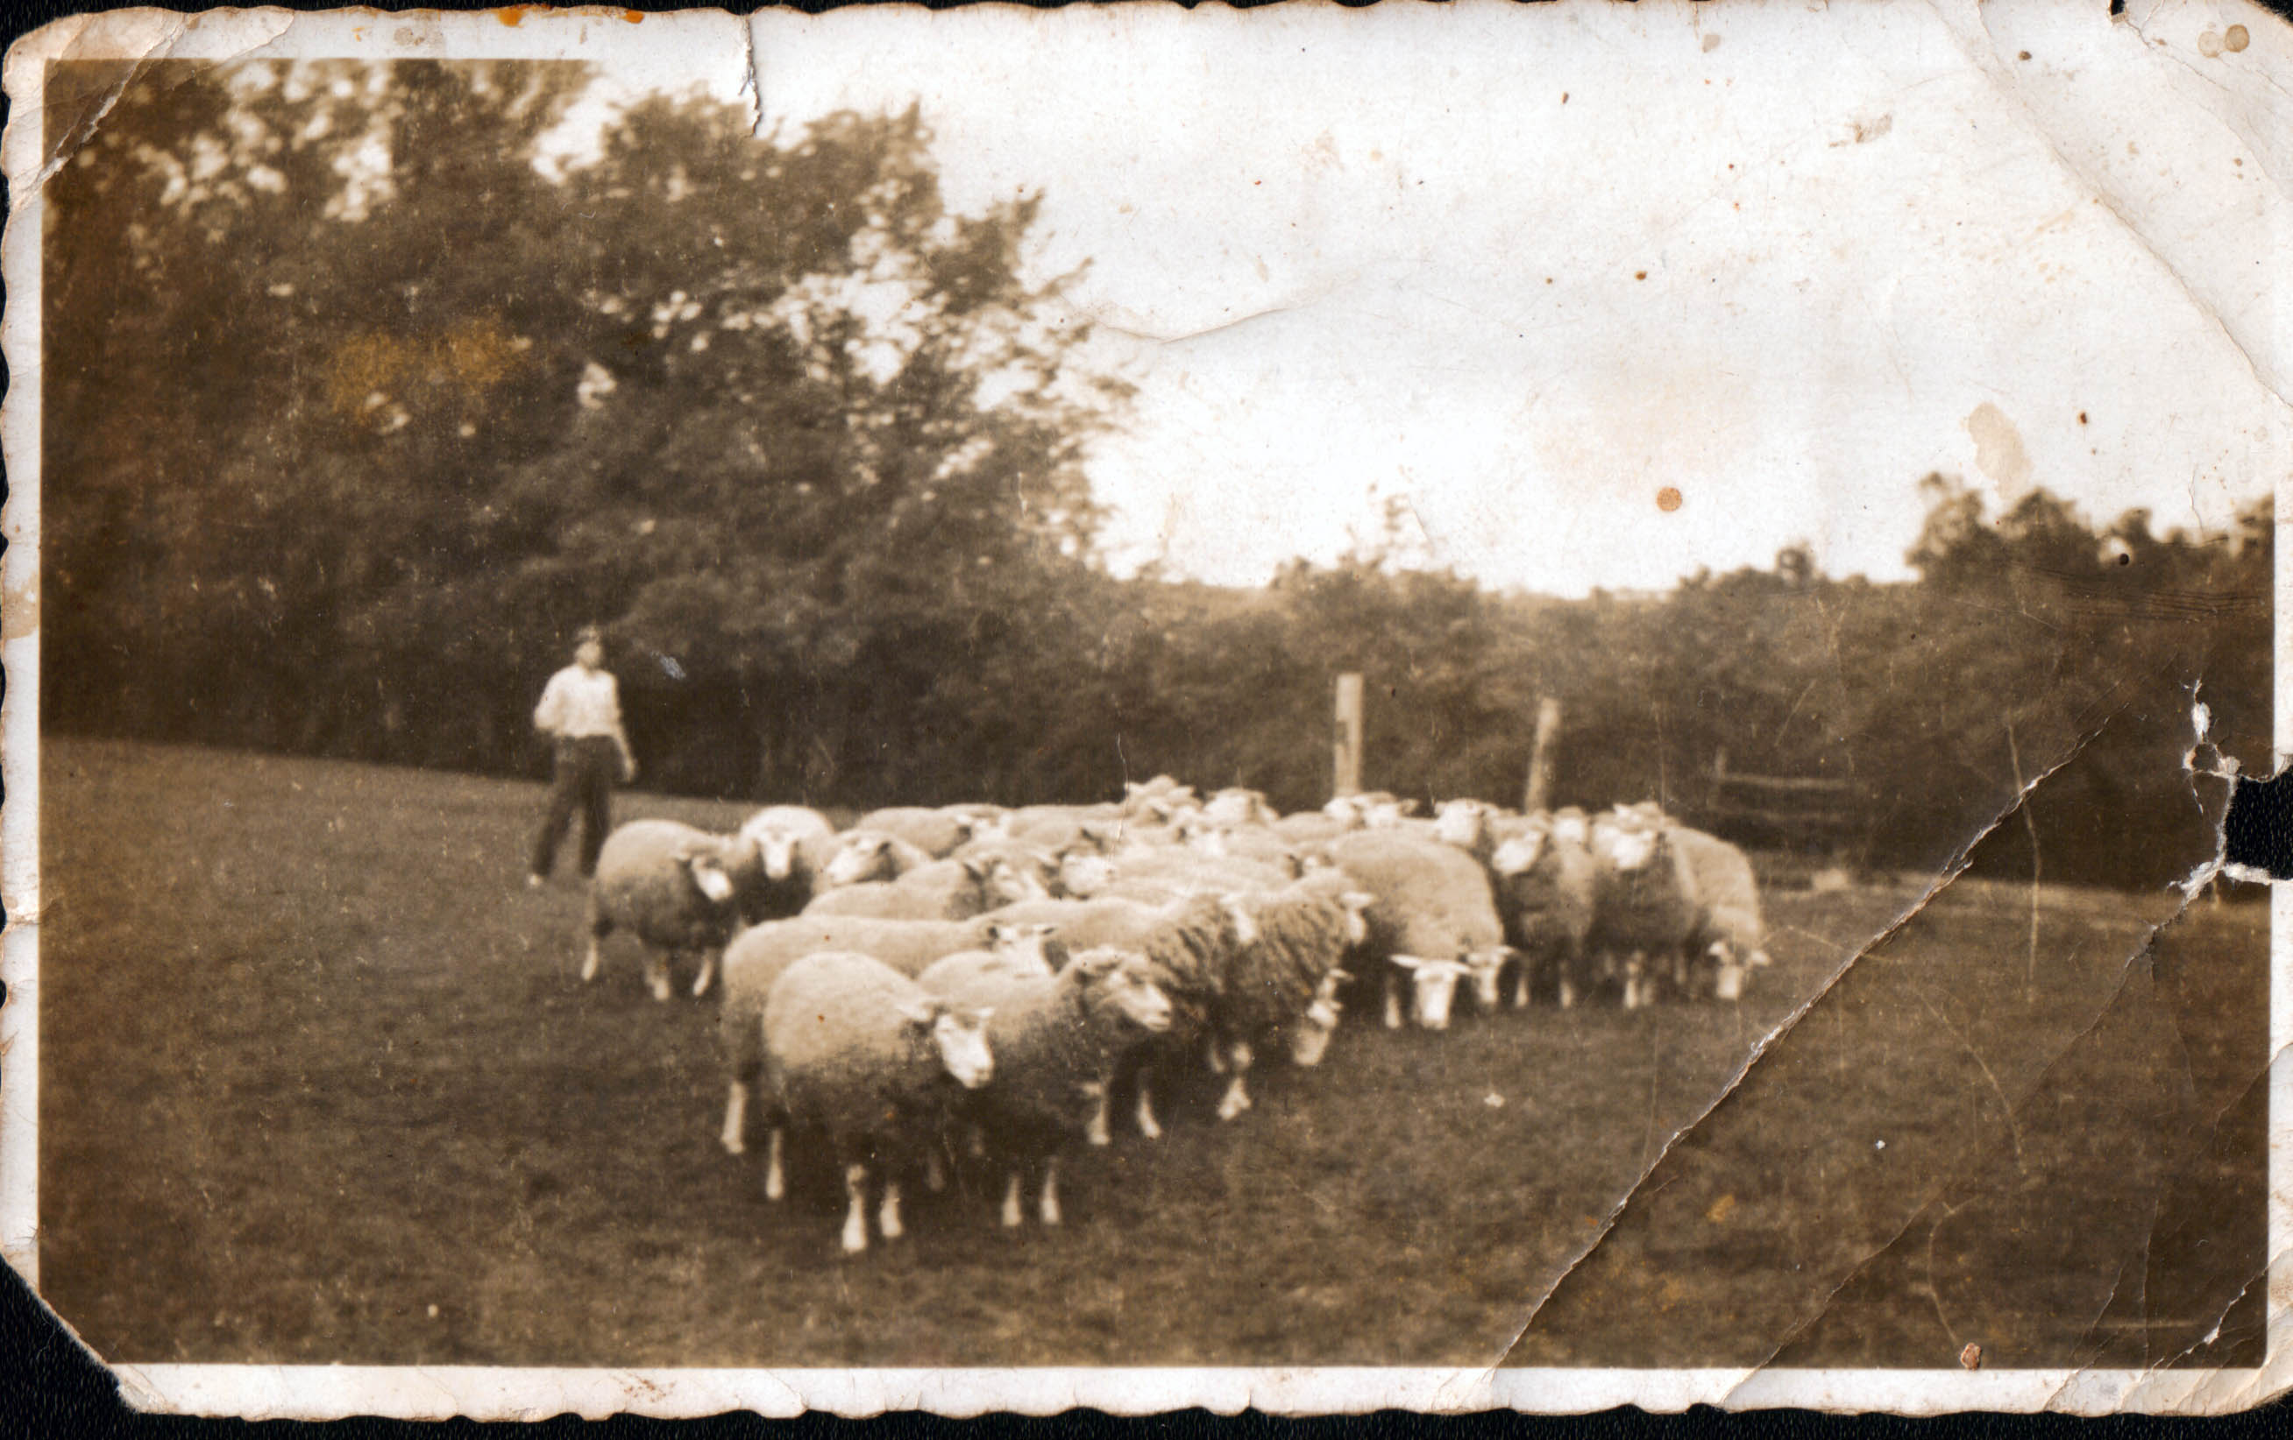
Csoszogó (Csosza) Pál Franciaországban is birkákat őrzött

Mítosz és magánmítosz

Ha Gion műveit a mítosz és a magánmítosz szemszögéből vizsgáljuk, megállapíthatjuk, hogy a Virágos Katonában a mítosz és a legenda válik a regény világképének kifejező formájává. Olasz Sándor kifejti A Virágos Katona és a mágikus realista regény című tanulmányában, hogy a regény imaginációs volta a realitás és a fikció közötti oppozíció megszűnéséhez vezet, habár szerinte „nincs olyan burjánzó imagináció, mint Márquez világhírű regényében, a Száz év magányban, Szenttamás nem olyan mitikus méretű, mint Macondo.” Szenttamás mitikus mérete az itt élő emberek tragédiájából fakad, amely történelmileg meghatározott, a régió politikai és történelmi szeleitől függő. Gion mondanivalója időhöz és helyhez kötött, a hús-vér emberekről szóló mesék sokszor mitikus méreteket öltenek. Itt az álmodozó kiskanász Gilike alakjára gondolok vagy Gallaira, akinek közös vonása a kálvária-képen ábrázolt Virágos Katonával az, hogy mindkettő kívülállóként boldog. Gallai boldogsága akkor jut a tetőfokra, amikor megfejti a Virágos Katona titkát, és amikor a Rózsamézben {112.} beteljesül az a vágya, hogy sikerül családjának a harmóniát jelentő fiatalító rózsamézből egy csuporral hoznia.
A kálváriának, amely egy vallási szertartáshoz kötött hely, mítoszi mivoltát az adja, hogy az emberek csak a Megváltó feltámadásának napján, nagypénteken jönnek el a kápolnába, körüljárják a stációkat, és imádkoznak mindegyiknél. Csak akkor, évente egyszer, sem előtte, sem utána. Ez így történik évről évre, 1868 óta, amióta felépült a kálváriakápolna. A történelmi viharok még e vallási szertartás megtartásába is beleszóltak. A felszabadulás óta − 1944-től, amikor az utolsó nagypénteki körmenetet tartották egészen 1997-ig, a kommunális rend meghozataláig – a kálvária tönkrement, épületanyagát elhordták, a stációk között veteményeskertek virultak. Ekkor a kálváriakörnyék lakói, s mindazok, akik szívügyüknek tekintették rendbehozatalát, összefogtak. Mindenki úgy segített, ahogy tudott. A stációképeket Morvay László, a Magyar Művészeti Akadémia tagja készítette különleges eljárással, háromszáz évi szavatossággal. Mivel elvesztek a régi rézmetszetek, Morvay Gion-rajongó lévén, a Virágos Katona stációképét a könyv alapján festette meg. A restaurált kálváriát 2001. augusztus 19-én szentelte fel Pénzes János püspök. Az ünnepi megnyitón az Arany János Magyar Művelődési Egyesület előadta az István, a király című rockoperát.
A kálvária nekem is szívügyem. Míg ezeket a sorokat írom, az ablakon kinézve a kálváriát látom. Meghatódva gondolok Csoszogó Török Ádámra és Rojtos Gallaira. Azon elmélkedem, milyen mágikus erő vonzotta őket ide, erre a szent helyre. Talán ők is, akár a Megváltó, fel akartak támadni abból a viharos huszadik század eleji, emberi sorsokat nem kímélő világból? Ezen a helyen, a kálváriadombon, a Megváltó története összekapcsolódik a régióban élő magyarság sorsával. Ezt ábrázolta, s a narrátor által elmondatta Gion Nándor a Latrok-trilógiában.
A mágikusság megszentesítője a trilógiában a vándorcigányokkal barlangban élő Szentigaz is. A kártyajósként ismert Szentigaz megtanítja Gallait csalni a kártyában. A citerás Gallait tégladobálásra invitálja, hisz az ujjbegy-bőr lehorzsolással való kifinomult tapintás a kártyaspílereknek kimondhatatlanul szükséges. Valaki megkérdezheti, mi a mitikus ebben. Az, hogy Gallai a sors kiválasztottja, ahogy a Megváltó Isten választottja. Ezért ezeket a viharos időket ép bőrrel ússza meg az álmodozó citerás. Ezt is Szentigaz jövendöli meg neki, s talán ezért a narrátor nemcsak a sors kiválasztottja, hanem az íróé is. Az a kiválasztott, akinek szájából elhangzik ez a mesébe illő, misztikus elemekkel kifestett, irrealista szálakkal átszőtt történelmi és családregény.
Az író másik „irrealista mozzanatokkal” gazdagított regénye a Testvérem, Joáb. Már a címében előforduló ragadványnév mitikus és biblikus vonatkozásra utal. Az író mitikus alakokat mutat be, akik a vajdasági kisváros világában élnek. Ezek az alakok „zavart lelkű, hóbortos, sokat tudó” hősök. Kalandjaik fantasztikusnak, sőt mágikusnak mondhatóak. Varga Zoltán fellapozta az Új idők lexikonát, Sámuel második könyvét és a Királyok első könyvét, hogy Joáb személyéről megtudja, Dávid király hadvezére volt, s magát a királyt segítette a trónra. De önkényes és hatalmaskodó vezetőként a király és a törvény akaratával szembekerült, ezért Salamon parancsára meg kellett halnia. Tehát Joáb misztikussá vált alakja a történelmet kihasználó vezetőt testesíti meg.
Ha a gioni mítoszról és magánmítoszról beszélünk, nem hagyhatjuk figyelmen kívül az író A kárókatonák még nem jöttek vissza című ifjúsági regényét. Itt gyönyörű képek és {113.} szimbólumok által tárja elénk az író a mitikus világot. A mesebeli égigérő fát szimbolizáló Gergián-torony, amin a gyerekek szárnyaló lelkeit jelképező kárókatonák megpihenhetnek és elszállhatnak, a gyermeki mesevilág, az elérhetetlenbe való vágyás megszemélyesítője. Az a hely, ahol a gyerekek félálomban ringva beszélgettek a csillagokkal: „Ültünk a torony tetején, félig lehunyt szemmel imbolyogtunk a zongora hangjára, a csillagok meg szinte az ölünkbe hullottak. Megfoghattuk volna őket, ha akarjuk, beszélgethettünk is velük; mieink voltak a csillagok. Sokáig ültünk ott, és még nagyon sokáig ott akartunk maradni a csillagok között. Hosszú éjszaka volt, és mi szerettük volna, hogy örökké tartson. Félálomba ringattuk magunkat, és beszélgettünk a csillagokkal...”
A regényben az ismeretlent és a misztikust képviseli még az a láthatatlan út a mocsárban, amelyet csak a beavatottak ismertek, egy olyan világ, ahol akár a torony tetején, a gyerekek biztonságban, saját világukban kiválasztottnak érezhették magukat, mint Rojtos Gallai a Latrok-trilógiában. Szerintem a vágóhídi felszabadult üvöltés naplementekor is mitikus színezetű, hiszen maga a tér is mágikus: „Megragadtuk a rozsdás vaskampókat, és felkapaszkodtunk a vastag gerendákra, a nyugati oldalra, az üvegcserepek alá. A napkorong ekkor már vörösödött ott lent nyugaton. A Vágóhíd falai izzani kezdtek. Aztán egyszerre mintha lángot vetettek volna. Lángba borult a régi Vágóhíd, lángoltak a vörös falak, parázslottak a vastag gerendák, parázslott, lángolt kezünk, lábunk, az arcunk, a meztelen felsőtestünk. Gyönyörűséges és félelmetes volt ilyenkor a régi Vágóhíd. Üvölteni kellett.”

Gion az iskolában

Gion Nándor művei az általános iskola hetedik osztályos tantervében szerepelnek, és a hetedik osztályos, Varga Zoltán szerkesztette tankönyvben is megtalálható az Engem nem úgy hívnak című 1970-ben írt ifjúsági regényének a részlete az író életrajzával együtt. A tankönyv szerzője, Gion ifjúsági regényének részlete által vezeti be az általános iskolai diákokat Gion Nándor írói világába. Az író másik, 1977-ben megjelent ifjúsági regénye, A kárókatonák még nem jöttek vissza című az említett tantervbe házi olvasmányként van beiktatva.
Az Engem nem úgy hívnak ifjúsági regény a kamaszkori lázadást mutatja be: hogyan viselkedik két fiatal, a narrátor és Rea a kamaszkor küszöbén. Ennek a kornak a vágyairól, lázadásairól és rokonszenvéről beszél, s így nevelő hatása van. Szerintem ezért is iktatta be a szerző a hetedikes olvasókönyvbe, hogy hasson a tizenhárom-tizennégy éves diákokra. A párbeszédes részletben az oktatási cél a párbeszéd és az elbeszélő részek, valamint a stílus megállapítása. A részlet megerősíti az elbeszélésről és a párbeszédről tanultakat, és ismereteket nyújt magáról az íróról és stílusáról. Arról, hogy már az előző témakörökben említett egyes szám harmadik személyben történő elbeszélésmód az író stílusa, hiszen maga az író a narrátor. Erre utaló és ilyen szemszögű kérdéseket tesz fel a szerző az olvasókönyvben a részlet végén.
A másik gioni mű a házi olvasmányként feldolgozott A kárókatonák még nem jöttek vissza című ifjúsági regény, amely Vajda Gábor szerint azáltal emelkedik ki a gyermekekhez írt könyvei közül, hogy „cselekményessége és az ennek megfelelő erkölcsi igényessége mögött egy {114.} szimbolikus és mitikus költőiességgel fogalmazott”, gyerekek által uralt világot mutat be. Ez a regény Fekete István Tüskevárával vetekedve Szenttamás és Közép-Bácska nagy vízi útjait, nádasait, kiöntéseit és lápos területeit írja le. A kárókatona (kormorán) ma már nagyon ritka, a szárcsához, vagy a vadlúdhoz hasonló, a Magyar értelmező kéziszótár szerint „a halakat pusztító, lúd nagyságú, fekete tollazatú vízimadár”.
A könyv címe pontosan a kárókatonák ritkaságára utal, azt sugalmazza, hogy a „regény egyféle jelképiséget, jelképrendszert tartalmaz”. A regény folyamán egy régmúlt nyárnak az eseménysora bontakozik ki, maga az író mondja el az eseményeket. A narrátor évek múlva tér vissza a könyvben elmondott történet helyszínére, keretbe foglalva így a regényt, hiszen a bevezetőben is erre utal. Gion elmegy a Vágóhíd naplementekor vörösre izzott falai közé, amelyekre kárókatonákat, bikákat és virágokat rajzoltak. Oda, ahol egykor olyan felszabadultan üvöltöttek naplementekor. Bejárja a vízi utakat, Virág Péterrel, gyermekkori barátjával felkeresi Gergián vadőr tanyáját, mert együtt építették fel az égig érő fát szimbolizáló tornyot, ahol a kárókatonák megpihenhettek és elszállhattak. Az elköltözött madarak visszacsalogatására vállalkozva az író és barátja a jók örökébe lépnek. A regényben az eszményt, a szépet, az ígéretest mégis a gyerekek képviselik. Ők szállnak szembe a rombolást és a megsemmisítést képviselő kocsmárossal, ők szerzik vissza a kárókatonák szabadságát Ságiéktól, valamint ők azok, akik segítenek Gergiánnak, a vadőrnek felépíteni a felhőkig érő tornyot. A gyerekek fedezik fel a Jókai Mór Senki szigetéhez hasonlító szigetet az ingoványban, ahova láthatatlan út vezet, s ahol a madarakat visszaszerző gyerekek megtalálják azt a rejtekhelyet, ahol biztonságban érezhetik magukat. Szeli István szerint ez a regény „őszinte vallomás a világról és az életről, nem pedig jelképes utalások sorozata, valamiféle parabolák gyűjteménye”.
Gion művei nem találhatók meg az általános iskola alsó tagozatainak tantervében. Nemcsak azért hiányolom, mert szeretem Gion műveit, hanem azért is, mert szerintem a negyedikes olvasókönyvbe nyugodtan belekerülhetne egy-egy részlet A kárókatonák még nem jöttek vissza című ifjúsági regényből. Sőt házi olvasmánynak is megfelelőnek tartom a negyedik osztályban, mert nem nehezebb megérteni. Ha én lennék az olvasókönyv szerzője, a felső osztályokba a most megtalálható Engem nem úgy hívnak című regényrészlet mellett más Gion-regényrészleteket is beiktatnék, sőt néhány rövidprózát is. Már az ötödik osztályos olvasókönyvben szerepelne egy részlet a Sortűz egy fekete bivalyért című ifjúsági regényből vagy az Ezen az oldalon című novelláskötetéből egy-egy novellafüzér. A hetedikes és nyolcadikos olvasókönyvbe pedig beiktatnék a 2004-ben posztumusz megjelent Mit jelent a tök alsó? című kötet hagyatéki novelláiból néhányat, amelyek témája Szenttamáshoz és az író itt töltött időszakához fűződik, pl. a Szálkás oszlopok, Naplójegyzet keresztapámról és hitvallásaimról, Egy regény vége vagy a Magasugrás hegedűre címűt. A Virágos Katonát pedig egy tizennégy-tizenöt éves diák is teljes mértékében megértené. A szenttamási diákok még a Rózsamézet is szívesen olvasnák házi olvasmányként. A tanterv gazdagítását regionális színek bevitelével képzelem el, azaz egy régiónak és az ott dolgozó pedagógusoknak legyen annyi szabadsága a tanmenet megtervezésekor, hogy ez a terv regionális elemeket is tartalmazzon.
Szenttamás két helyi születésű íróval, Gion Nándorral és Végel Lászlóval dicsekedhet. A szenttamási diákoknak az itt említett írók műveiből többet kellene feldolgozniuk. Szabadka a {115.} magyar irodalomnak Kosztolányi Dezsőt és Csáth Gézát adta, az ő remekműveikkel gazdagíthatja általános iskolai tanterveit. Zombort és környékét a félparasztokat és kisvárosi iparosokat ábrázoló Herceg János képviseli az általam megfogalmazott elképzelésben. Sorolhatnám tovább a regionális írókat, akiknek a művei gazdagíthatnák egy meghatározott régió és az ott tanuló diákok élményvilágát.

Utószó helyett

Gion műveit tanulmányozva, kiváltképpen azokat a műveket, amelyek Szenttamás mellett szorosan kötődnek családomhoz és ismerőseimhez, nyugodtan állíthatom: Gion Nándor nevét az irodalomtörténetbe aranybetűvel kell bejegyezni. Gion, amint tanulmányomban is kifejtettem, nemcsak vajdasági, magyarországi, európai, hanem világirodalmi író. Nem azért, mert húsz regényt és sok elbeszélést, novellát írt, hanem azért, mert szociográfiai hitelességgel, a hétköznapok irodalmivá avatásával ábrázolja ezt a bácskai kisvárossá nőtt falut és a benne élő embereket. A XXI. századi rohanó világban, amikor az embereket gépek és robotok helyettesítik, az irodalomnak olyat kell nyújtania az utókornak, ami egy meghatározott régió ismeretével, emlékeivel, szokásaival, élményeivel gazdagítja. Ezt az utókor elvárja tőlünk, és ezt az elvárást Gion teljesítette.
Regényeinek, elbeszéléseinek hagyományőrző vonásai vannak folklórral, falukrónikával és társadalomrajzokkal tarkítva. A Virágos Katona kezdetén az idegen betolakodó, Stefan Krebs még faluba érkezik. A második könyvben, a Rózsamézben az író Szenttamást még mindig falunak titulálja. A folytatást olvasva az Ez a nap a miénk és az Aranyat talált című regényekben nem érzékelni, hogy mikor nőtt a falu kisvárossá, de a Testvérem, Joáb már Szenttamást sejtető kisvárosban játszódik. A XX. századi provinciát Gion előtt Móricz Pillangója és Kosztolányi Pacsirtája festette meg, és egyben definiálta a kisváros fogalmát. Bányai János szerint a kisváros már nem falu, de még város sem: „Kietlen vákuum, amelyben a léptek nem visszhangzanak, amelyben a sorsokon salétrom üt ki, s a hősök már eleve szinte fatalisztikusan elveszettek.”
Gion Nándor 1993-ban Nobel Ivánnal és Erdélyi Erzsébettel folytatott beszélgetésében bevallotta, hogy azok miatt az emberek miatt kezdett először írni a szülőföldjéről, akik ha kellett, megvédték és megtanították védekezni. Segítettek neki abban, hogy lassan felnőjön. A szülőföld ihlető erejével és ilyen jó emberekkel indult az irodalomba, hiszen szavai szerint: „később is főleg miattuk írtam; ilyen értelemben akár a szülőföld ihlető erejéről is beszélhetünk”, habár írásaiban a csúnya történeteket sem lehetett elkerülni. Annak ellenére, hogy Gion 1993 őszétől Magyarországon élt, történetei, gondolatai nem szakadtak el Bácskától, egyetlen valós szál, ami oda kötötte, az édesanyja, aki nem volt hajlandó otthagyni Szenttamást. A tetralógia két utolsó regényét is itt írja, de megírja a balkáni válság történéseit is az Izsakhár című kisregényben, ami megkapta az év legjobb regénye címet.
Egyik utolsó novellája, amiért szintén első díjat kapott, a Nem baleset lesz, a balkáni háborúba vezet. Egy koszos nemzetközi gyorsvonaton utazva maga az író találkozik egy baranyai magyar emberrel, aki elmeséli, hogy bosszút forral azokkal a szerbekkel szemben, akik kiirtották a családját. Magyarországon írt novellái posztumusz jelentek meg 2004-ben Mit jelent a tök alsó? címmel mint novellák a hagyatékból. A kötet azokat a novellákat foglalja egybe, amelyek addig még nem jelentek meg kötetben; főként irodalmi folyóiratokban, napilapokban {116.} közölték őket (kivétel a Nem baleset lesz). A válogatás négy ciklusra tagolódik, időszakok, főszereplők és helyszínek köré csoportosítva a novellákat.
A ciklusok címei: Mi történhet?, Borsszóró (Pepperbox) revolver, Nem baleset lesz, Mit jelent a tök alsó? Ezekben a novellákban az író életének jeleneteire emlékezik vissza, beleszőve őseit, így Gallai Istvánt is. A Mi történhet? ciklus novellái szenttamási és hazai helyszíneken játszódnak. Ezek a novellák – amiről címük is tanúskodik − naplórészletek, amelyekben az író átfut életén, szinte rövid életrajzot tár elénk. Itt meséli el feleségének tragikus halálát is. A szövegeibe iktatott megjegyzéseiből megtudhatjuk azt is, hogy a naplójegyzetekből könyvet tervezett összeállítani. A másik három ciklusban kifejti Magyarországra való átköltözésének körülményeit, valamint budapesti életéből idéz fel időszakokat, többek között délvidéki földijeiről és a kínai és ukrán maffiával való „kapcsolatait” írja le. Ezért érdemelte ki Gion Nándor azokat az elismeréseket, amelyeket a regénypályázatokon és a munkásságáért kapott.

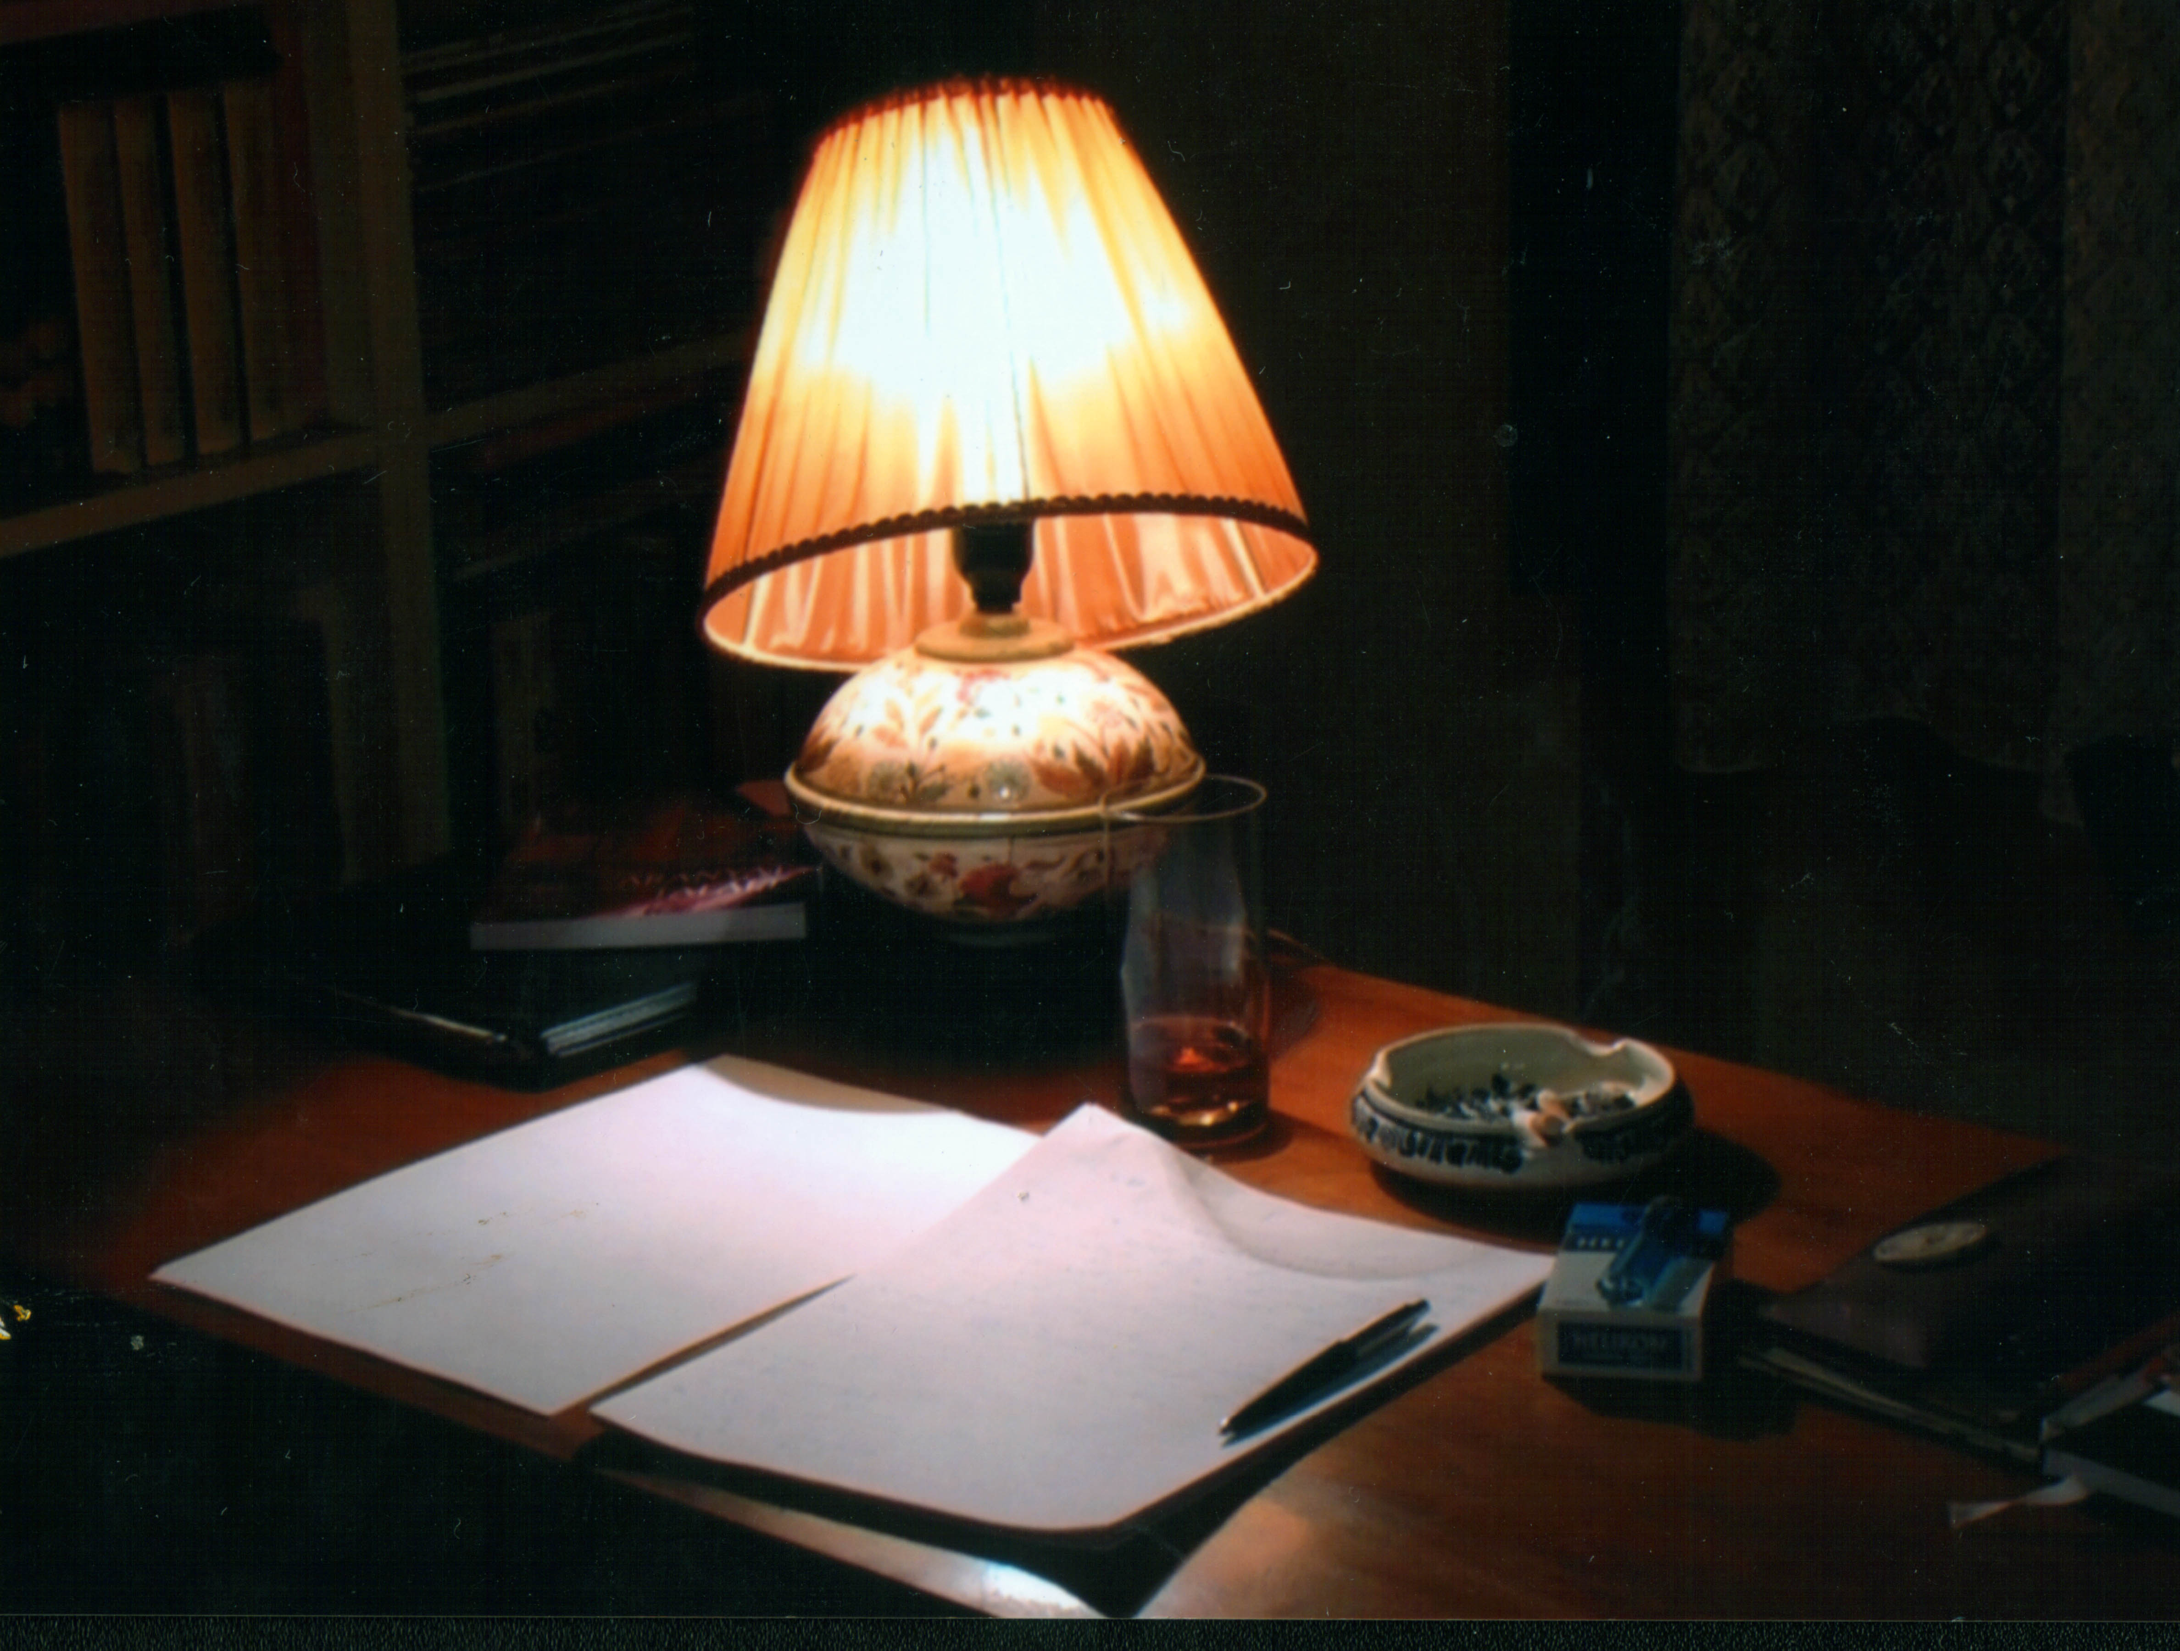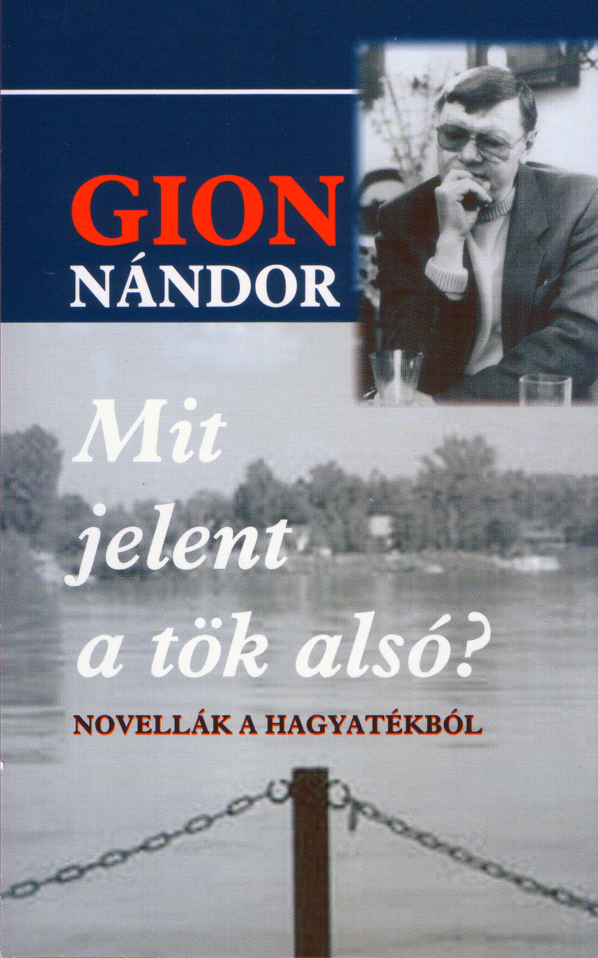

Az Ez a nap a miénk kézirata Az író 2004-ben megjelent
(Simonyi Balázs felvétele) novelláskötetének fedőlapja

Gion szülőházán emléktábla tanúskodik arról, hogy az író itt született és nevelkedett. A szülőházat Szenttamás magyarsága emlékházzá alakította, amely egyben a helybeli magyar kultúra bástyája is. A szenttamási községházán 2003-ban és 2004-ben Gion-emlékest megtartására került sor, ahol kiosztották a Gion-pályázat díjait. Remélem, hogy még sok ilyen emlékesten emlékezünk meg Gion Nándorról, és megalapozzuk a Gion-kultuszt. Ezzel tartozunk neki, s én mint annak a földnek a szülötte, amelynek hírét a nagyvilágba Gion regényei vitték el, mindent megteszek, hogy ez megvalósuljon.

KIADÁSOK

Gion Nándor: Engem nem úgy hívnak. Újvidék, Forum Könyvkiadó, 1970.
Gion Nándor: Latroknak is játszott. Bukarest, Kriterion Könyvkiadó, 1980.
Gion Nándor: Testvérem, Joáb. Újvidék, Forum Könyvkiadó, 1982.
Gion Nándor: A kárókatonák még nem jöttek vissza. Belgrád, Tankönyvkiadó, 1994.
Gion Nándor: Ez a nap a miénk. Budapest, Osiris Kiadó, 1997. {117.}
Gion Nándor: Aranyat talált. Budapest, Osiris Kiadó, 2002.
Gion Nándor: Mit jelent a tök alsó? Budapest, Noran Kiadó, 2004.

IRODALOM

Árpás Károly: Az utolsó évtized – Gion Nándor Magyarországon. Új Kép, 2003. 5–6. sz.
Balogh István: Gion elbeszélő stílusa. Szabadka, Életjel, 1992.
Bányai János: Könyv és kritika II. Újvidék, Forum Könyvkiadó, 1977.
Bányai János: Egyre kevesebb talán. Újvidék, Forum Könyvkiadó, 2003.
Bori Imre: Irodalmunk évszázadai. Újvidék, Forum Könyvkiadó, 1975.
Bori Imre: A jugoszláviai magyar irodalom rövid története. Újvidék, Forum Könyvkiadó, 1993.
Domokos Mátyás: Ez a nap a miénk. Holmi, 1997/10.
Erdélyi Erzsébet – Nobel Iván: Disputa Gion Nándorral. „...izgalmasan kezdődött eszmélésem a szülőföldemen.” = Én itthon vagyok költő... 18 disputa határon túli alkotókkal verseikről, novelláikról. Budapest, Tárogató Kiadó, 1993. 80–84. p.
Herbut Anikó: Gion Nándor prózájáról. Magyar Szó, Kilátó, 2004. szeptember.
Hózsa Éva: A beszédes Török Ádám zárt tárgyalása. Új Kép, 2003. 5–6. sz.
Hózsa Éva: Idevonzott irodalom. Szabadka, Grafoprodukt, 2004.
Kántor Lajos: Gion Nándor metaforái. Utunk, 1980. 23. sz., 6. p.
Kiss Noémi – Biczó Gábor: Antropológia és irodalom. Debrecen, Csokonai Kiadó, 2003.
Olasz Sándor: A Virágos Katona és a „mágikus realista regény”. = Mai magyar regények. Poétikai változatok fél évszázad regényirodalmában. Budapest, Nemzeti Tankönyvkiadó, 2003. 108–113. p.
Pomogáts Béla: A bárányok hallgatása. Gion Nándor regényéről egykor és most. Forrás, 2000. 10. sz.
Subić, J. Radoslav: Opština Srbobran u prošlosti i sadašnjosti. Opština Srbobran, 1987.
Subić, J. Radoslav: Lovstvo u Srbobranu 1910–2000. Lovačko društvo Fazan, Srbobran, 2001.
Toldi Éva: Török Ádám napja. Alföld, 1998. 3. sz.
Utasi Csaba: Tíz év után. Újvidék, Forum Könyvkiadó, 1982.
Utasi Csaba: Vonulni ha illőn. Újvidék, Forum Könyvkiadó, 1982.
Utasi Csaba: Mindentől messze. Újvidék, Forum Könyvkiadó, 2002.
Varga Zoltán: Testvérünk, Joáb. Jegyzetek Gion Nándor regényéről. Híd, 1970. 5. sz., 516–526. p.
Varga Zoltán: Olvasókönyv az általános iskola hetedik osztálya számára. Belgrád, Tankönyvkiadó Intézet, 2004. {118.}

A tanulmány forrása:

Munjin Szokola Erika: A regionalizmus és a Gion Nándor-i narratíva. = Horváth Futó Hargita szerk.: De historia urbis nostrae. Srbobran – Szenttamás – St. Thomas. Szenttamás, Szenttamási Népkönyvtár, 2011. 93–118. p.

A diplomadolgozat dr. Hózsa Éva egyetemi tanár mentorálásával készült 2005-ben a zombori Tanítóképző Kar szabadkai tagozatán.
Gion Nándor: Eljutottunk oda, ahonnan elindultunk. Forrás, 2002. 12. sz., 3–15. p.
Lásd a Virágos Katona című regényben a Csoszogók leírását.
Bori Imre: A jugoszláviai magyar irodalom története. Újvidék, Forum Könyvkiadó, 1993. 114–115. p.
Utasi Csaba: Mindentől messze. Esszék, tanulmányok. Újvidék, Forum Könyvkiadó, 2002. 117. p.
Kántor Lajos: Gion Nándor metaforái. Utunk, 1980. 23. sz., 6. p.
Gion Nándor: Latroknak is játszott. Bukarest, Kriterion Könyvkiadó, 1980. 7. p.
Uo. 12. p.
Uo. 24–25. p.
Uo. 28. p.
Uo. 85. p.
Uo. 25. p.
Gion Nándor: Latroknak is játszott. 59. p.
Hózsa Éva: Idevonzott irodalom. Szabadka, Grafoprodukt, 2004. 70. p.
Gion Nándor: Latroknak is játszott. 339. p.
Domonkos Mihály: Ez a nap a miénk. Holmi, 1997. 10. sz., 1483. p.
Toldi Éva: Török Ádám napja. Alföld, 1998. 3. sz., 100. p.
Gion Nándor: Ez a nap a miénk. Budapest, Osiris Kiadó, 1997. 137. p.
Uo. 137. p.
Uo. 183. p.
Uo. 186. p.
Toldi Éva: Török Ádám napja. Alföld, 1998. 3. sz., 97. p.
Herbut Anikó: Tér-idő szituáció. Magyar Szó, Kilátó, 2004. szept. 18–19.
Gion Nándor: Ez a nap a miénk. 76. p.
Uo. 77. p.
Hózsa Éva: Idevonzott irodalom. 70. p.
Uo. 70. p.
Uo. 70. p.
Utasi Csaba: Vonulni ha illőn. Újvidék, Forum Könyvkiadó, 1982.
Uo.
Herbut Anikó: Tér-idő szituáció. Magyar Szó, Kilátó, Újvidék, 2004. szept. 18–19.
Uo.
Gion Nándor: Latroknak is játszott. 7. p.
Uo. 342. p.
Gion Nándor: Testvérem, Joáb. Újvidék, Forum Könyvkiadó, 1982. 96. p.
Árpási Károly: Az utolsó évtized – Gion Nándor Magyarországa. Új Kép, 2003. 5–6. 10. p.
Gion Nándor: Latroknak is játszott. 322. p.
Árpási Károly: Az utolsó évtized – Gion Nándor Magyarországa. 10. p.
Gion Nándor: Latroknak is játszott. 397. p.
Árpási Károly: Az utolsó évtized – Gion Nándor Magyarországa. 9. p.
Gion Nándor: Latroknak is játszott. 155. p.
Uo. 191. p.
Hózsa Éva: A beszédes Török Ádám zárt tárgyalása. Új Kép, 2003. 5–6. 16. p.
Uo. 17. p.
Gion Nándor: Ez a nap a miénk. Budapest, Osiris Könyvkiadó, 1997. 233–234. p.
Hózsa Éva: A beszédes Török Ádám zárt tárgyalása. 17. p.
Gion Nándor: Ez a nap a miénk. 140. p.
Herbut Anikó: Tér-idő szituáció. Magyar Szó, Kilátó, 2004. szept. 18–19.
Hózsa Éva: A beszédes Török Ádám zárt tárgyalása. 15. p.
Bori Imre: Irodalmunk évszázadai. Újvidék, Forum Könyvkiadó, 1975.
Hózsa Éva: A beszédes Török Ádám zárt tárgyalása. 15. p.
Gion Nándor: Testvérem, Joáb. 95. p.
Herbut Anikó: Tér-idő szituáció. Magyar Szó, Kilátó, 2004. szept. 18–19.
Domonkos Mihály: Ez a nap a miék. Holmi, 1997. 10. 1482. p.
Gion Nándor: Testvérem, Joáb. 26. p.
Vajda Gábor jegyzete – www.hetnap.co.yu
Erdélyi Erzsébet–Nobel Iván: Disputa Gion Nándorral. „...izgalmasan kezdődött eszmélésem a szülőföldemen.” = Én itthon vagyok költő... 18 disputa határon túli alkotókkal verseikről, novelláikról. Budapest, Tárogató Kiadó, 1993. 80. p.
Gion Nándor: Latroknak is játszott. 365. p.
Domonkos Mihály: Ez a nap a miénk. 1482. p.
Balogh István: Gion Nándor elbeszélő stílusa. Szabadka, Életjel, 1992. 5. p.
Gion Nándor: Latroknak is játszott. 27–28. p.
Utasi Csaba: Mindentől messze. Újvidék, Forum Könyvkiadó, 2002. 110. p.
Gion Nándor: Latroknak is játszott. 125. p.
Bányai János: Egyre kevesebb talán. Újvidék, Forum Könyvkiadó, 2003. 182. p.
Gion Nándor: Latroknak is játszott. 150. p.
Balogh István: Gion Nándor elbeszélő stílusa. 79. p.
Gion Nándor: Latroknak is játszott. 59. p.
Olasz Sándor: A Virágos katona és a „mágikus realista regény”. = Mai magyar regények. Poétikai változatok fél évszázad regényirodalmában. Nemzeti Tankönyvkiadó, Budapest, 2003. 111. p.
Gion Nándor: Latroknak is játszott. 60–61. p.
Gion Nándor: Testvérem, Joáb. 25. p.
Uo. 50. p.
Gion Nándor: Latroknak is játszott. 251. p.
Gion Nándor: Testvérem, Joáb. 92. p.
Balogh István: Gion Nándor elbeszélő stílusa. 102. p.
Gion Nándor: Testvérem, Joáb. 50. p.
Uo. 70–71. p.
Bányai János: Egyre kevesebb talán. 181. p.
Gion Nándor: Ez a nap a miénk. 111. p.
Balogh István: Gion Nándor elbeszélő stílusa. 85. p.
Gion Nándor: Latroknak is játszott. 414–416. p.
Uo. 334–335. p.
Gion Nándor: Ez a nap a miénk. 52. p.
Gion Nándor: Aranyat talált. 187. p.
Olasz Sándor: A Virágos Katona és a „mágikus realista regény”. 109. p.
Utasi Csaba: Mindentől messze. Újvidék, Forum Könyvkiadó, 2001. 107. p.
Bányai János: Egyre kevesebb talán. 182. p.
Varga Zoltán: Testvérünk, Joáb. Jegyzetek Gion Nándor regényéről. Híd, 1970. 5. sz. 520–521. p.
Gion Nándor: A kárókatonák még nem jöttek vissza. Belgrád, Tankönyvkiadó, 1994. 108. p.
Uo. 31. p.
A legújabb, 2008-ban elfogadott általános iskolai tantervben Gion Nándor A kárókatonák még nem jöttek vissza című műve már nem szerepel a házi olvasmányok között, a hatodik osztályos olvasókönyvben a Postás, aki egy ujjal tudott fütyülni című novella, a hetedik osztályos tankönyv szemelvényanyagában a Virágos Katona című regény részlete található.
Vajda Gábor jegyzete – www.hetnap.co.yu
Magyar értelmező kéziszótár. Budapest, Akadémiai Kiadó, 1978.
Szeli István emlékeztetője. = Gion Nándor: A kárókatonák még nem jöttek vissza. Belgrád, Tankönyvkiadó, 1994. 119. p.
Uo. 121. p.
Bányai János: Könyv és kritika II. Újvidék, Forum, 1977. 21. p.
Erdélyi Erzsébet–Nobel Iván: Disputa Gion Nándorral. 81. p.

